Qué parte del tumor colorrectal se deja ver en la sangre

Juan Diego Polanco Franco

Universidad de Caldas
Facultad de Inteligencia Artificial e Ingenierías
Manizales, Colombia
2026

Qué parte del tumor colorrectal se deja ver en la sangre

Juan Diego Polanco Franco

Tesis presentada como requisito parcial para optar al título de:
Magíster en Bioinformática y Biología Computacional

Director:
Doctor en Ingeniería, Jorge Alberto Jaramillo Garzón

Grupo de Investigación:
Grupo de Investigación en Tecnologías de la Información y Redes (GITIR)
Línea de Investigación:
Modelos Computacionales y Bioinformática

Universidad de Caldas
Facultad de Inteligencia Artificial e Ingenierías
Manizales, Colombia
2026

Declaración de uso de herramientas de inteligencia artificial
En el desarrollo de este trabajo se usaron herramientas basadas en inteligencia artificial. Ninguna de ellas es fuente de un hecho científico: los datos provienen de repositorios públicos, los resultados provienen de la ejecución del pipeline repositorio y las afirmaciones de la literatura se citan a partir del artículo original.
Tabla 1. Herramientas de inteligencia artificial usadas en el trabajo
Herramienta | Versión o fecha | Propósito | Alcance y control
Cursor (Anysphere) (Anysphere, 2026) | 3.28.7 | Asistente de programación para escribir, refactorizar y depurar el código del pipeline y de los scripts de exportación. | El autor revisó, ejecutó y validó el código; las pruebas automáticas (pytest) y el certificado de la ejecución verifican el resultado.
SciSpace (SciSpace, 2026) | Consultado entre marzo y noviembre de 2026 | Búsqueda y primer filtro de literatura científica. | Cada artículo se leyó en su fuente original y su DOI se verificó en Crossref antes de citarlo.
El autor asume la responsabilidad por el contenido, el código, los análisis y las conclusiones de este documento.

Resumen
El cáncer colorrectal se ha caracterizado ampliamente en el tejido, pero no está claro qué parte del cambio proteico del tumor se deja ver en la sangre ni si esa señal distingue el cáncer de otras enfermedades intestinales. Con datos públicos y un análisis preregistrado, se contrastó cada cohorte por separado: el tejido de CPTAC (PDC000116), la réplica tisular de Tanaka (PXD034575) y el suero DIA de Rai (PXD055218), con 20 personas con cáncer (CP), 20 con colonoscopia negativa (CN) y 20 controles sanos. Se usaron pruebas de cambio mínimo (TREAT) y de equivalencia (TOST) con un margen de 1,5 veces, modelos logísticos con validación cruzada y permutación, y un multiverso. En el tejido, el tumor primario frente a la mucosa coincidió en signo con CPTAC en 147 de 147 proteínas. En el suero, de 284 proteínas, ninguna fue diferente entre CP y CN, 166 fueron equivalentes y 118 quedaron indeterminadas. Un modelo con las proteínas separó los grupos (AUC 0,880), pero la calidad de la muestra por sí sola también lo hizo (0,915) y, al retirarla, el AUC cayó a 0,647 (p = 0,12). Los grupos se adquirieron en bloques, de modo que el grupo y el lote no se pueden separar. La separación del suero se explica por la calidad de la muestra y no por una proteína del tumor. El trabajo corresponde a la fase 1 del desarrollo de biomarcadores y no propone un examen de sangre.
Palabras clave: cáncer colorrectal; proteómica; suero; prueba de equivalencia; calidad de la muestra; reproducibilidad.

Abstract
Colorectal cancer has been extensively characterized in tissue, but it remains unclear which part of the tumor protein change can be seen in blood and whether that signal separates cancer from other bowel diseases. Using public data and a pre-registered analysis, each cohort was contrasted on its own: CPTAC tissue (PDC000116), the Tanaka tissue replicate (PXD034575) and the Rai DIA serum set (PXD055218), with 20 people with cancer (CP), 20 with a negative colonoscopy (CN) and 20 healthy controls. Minimum-effect (TREAT) and equivalence (TOST) tests with a 1.5-fold margin, cross-validated logistic models with permutation tests, and a multiverse analysis were used. In tissue, primary tumor versus mucosa agreed in sign with CPTAC for 147 of 147 proteins. In serum, out of 284 proteins, none differed between CP and CN, 166 were equivalent and 118 remained indeterminate. A protein model separated the groups (AUC 0.880), but sample quality alone also did (0.915) and, once removed, the AUC dropped to 0.647 (p = 0.12). Groups were acquired in blocks, so group and batch cannot be separated. The serum separation is explained by sample quality, not by a tumor protein. This is phase 1 biomarker work and it does not propose a blood test.
Keywords: colorectal cancer; proteomics; serum; equivalence testing; sample quality; reproducibility.
Tabla de contenido
Declaración de uso de herramientas de inteligencia artificial iv
Resumen v
Abstract vi
Lista de figuras x
Lista de tablas xi
Lista de abreviaturas xii
1. Introducción 1
1.1 Campo temático 1
1.2 Planteamiento del problema 1
1.3 Pregunta de investigación 2
1.4 Justificación 2
1.5 Política pública e impacto esperado 3
1.6 Objetivos 3
1.6.1 Objetivo general 3
1.6.2 Objetivos específicos 3
1.7 Alcance y estructura del documento 4
2. Marco teórico y estado del arte 5
2.1 Cáncer colorrectal y marcadores en sangre 5
2.1.1 Proteoma del tejido tumoral y de la mucosa 5
2.1.2 El suero como matriz distinta y la elección de controles 6
2.2 Proteómica por espectrometría de masas 6
2.2.1 Cuantificación isobárica TMT 6
2.2.2 Cuantificación sin marcaje (LFQ) y MaxQuant 7
2.2.3 Adquisición independiente de datos (DIA) 7
2.2.4 Por qué no se fusionan matrices ni se aplica ComBat 7
2.3 Inferencia de cambio y de equivalencia 8
2.3.1 Control de la tasa de descubrimientos falsos 8
2.3.2 TREAT: cambio respecto a un umbral 8
2.3.3 TOST: pruebas de equivalencia 8
2.4 Ontología genética y análisis de enriquecimiento 9
2.5 Aprendizaje automático en proteómica de suero 9
2.5.1 Validación cruzada y pruebas de permutación 9
2.5.2 Interpretabilidad con SHAP 10
2.5.3 AUC interno frente a rendimiento diagnóstico 10
2.6 Calidad preanalítica y efectos de lote 10
2.7 Ciencia reproducible: preregistro y análisis multiverso 11
2.8 Estado del arte 11
3. Materiales y métodos 15
3.1 Diseño del estudio 15
3.2 Fuentes de datos 16
3.2.1 Tejido TMT de CPTAC (PDC000116) 16
3.2.2 Réplica tisular LFQ (PXD034575) 17
3.2.3 Suero DIA (PXD055218) 17
3.2.4 Suero PXD064655 17
3.2.5 Recursos de anotación 18
3.3 Preprocesamiento y control de calidad 18
3.4 Análisis diferencial y de equivalencia 19
3.5 Concordancia entre cohortes de tejido 20
3.6 Ontología genética: ORA y GSEA 21
3.7 Calidad preanalítica y orden de adquisición 21
3.8 Modelos de aprendizaje automático (M1 a M6) 22
3.9 Hipótesis preregistradas y embudo de priorización 23
3.10 Análisis multiverso 24
3.11 Reproducibilidad y entorno computacional 25
3.12 Uso de herramientas de inteligencia artificial 26
4. Resultados 27
4.1 Panorama de la ejecución v3.7 27
4.2 Concordancia del cambio tumoral en tejido 28
4.3 Ontología genética en tejido 30
4.4 Suero: la celda preregistrada CP frente a CN 31
4.5 Contrastes frente a controles sanos (HC) 34
4.6 Calidad preanalítica y orden de adquisición 34
4.7 Modelos de aprendizaje automático 35
4.8 Estado de las hipótesis H5 a H10 37
4.9 Priorización de candidatas 40
4.10 Análisis multiverso 41
4.11 Controles de tejido no medibles 42
5. Discusión 43
5.1 Qué se deja ver en la sangre 43
5.2 ¿Señal del tumor o calidad de la muestra? 44
5.3 Comparación con estudios previos 44
5.4 Desviaciones del preregistro 45
5.5 Limitaciones 46
6. Conclusiones y recomendaciones 49
6.1 Conclusiones 49
6.2 Contribuciones del trabajo 50
6.3 Recomendaciones y trabajo futuro 50
Anexos 53
Anexo A. Correspondencia con la propuesta aprobada 53
Anexo B. Entorno, código y reproducibilidad 54
Anexo C. Ficheros previstos que no están disponibles 55
Anexo D. Tablas suplementarias 55
Referencias bibliográficas 61

Lista de figuras
Figura 1. Diseño del estudio: cohortes y análisis sin fusión de matrices 27
Figura 2. Cambio tumor frente a normal en CPTAC frente a Tanaka (log2FC) 30
Figura 3. Puntuación de enriquecimiento normalizada (NES) de los 16 términos GO significativos en el GSEA de CPTAC y con NES en Tanaka 31
Figura 4. Embudo de proteínas del suero PXD055218 hasta la celda preregistrada 32
Figura 5. Clases de cada proteína del suero en los tres contrastes de la celda preregistrada 33
Figura 6. Orden de adquisición de CP y CN frente a las puntuaciones de piel y coagulación 35
Figura 7. AUC fuera del pliegue de los modelos M1 a M6 con intervalo de LeDell y percentil 95 del nulo 36
Figura 8. Media del valor absoluto de SHAP en M2 (20 primeras proteínas) y en M3 (variables de calidad) 37
Figura 9. Multiverso del suero: proteínas diferentes entre CP y CN en las 288 celdas 41
Figura 10. Controles físicos del tejido en PXD034575 42

Lista de tablas
Tabla 1. Herramientas de inteligencia artificial usadas en el trabajo iv
Tabla 2. Siglas y abreviaturas xii
Tabla 3. Cohortes analizadas y papel de cada una 16
Tabla 4. Modelos de aprendizaje automático preregistrados en la enmienda v3.3 22
Tabla 5. Hipótesis H5 a H10 y regla de decisión 23
Tabla 6. Dimensiones del análisis multiverso 25
Tabla 7. Entorno computacional y semillas de la ejecución v3.7 25
Tabla 8. Resumen de los veredictos de la ejecución v3.7 28
Tabla 9. Concordancia de signo entre Tanaka y CPTAC sobre las 688 proteínas certificadas 29
Tabla 10. Clases del contraste del suero por par de grupos (celda preregistrada, n = 284) 33
Tabla 11. Rendimiento de los modelos de CP frente a CN (5 pliegues × 20 repeticiones; 1000 permutaciones) 35
Tabla 12. Concordancia de signo de Tanaka (P frente a N) con cada carcinoma de CPTAC en el universo principal de H5 38
Tabla 13. Resultados de H7 (visibilidad en sangre) por recurso 39
Tabla 14. Razón de Wald exploratoria (H9) con el GWAS GCST90255676 39
Tabla 15. Embudo de priorización secuencial sin pesos 40
Tabla 16. Desviaciones declaradas del preregistro en la ejecución v3.7 46
Tabla 17. Correspondencia entre lo prometido en la propuesta y lo entregado 53
Tabla 18. Sello de la ejecución v3.7 54
Tabla 19. Términos GO del GSEA de CPTAC con NES en Tanaka 55
Tabla 20. Proteínas que llegan al paso 5 de la priorización (hipótesis para cohortes futuras) 56
Tabla 21. Clases de CP frente a CN según la versión de la matriz del suero 56
Tabla 22. Nulo del máximo del AUC por proteína (10 000 permutaciones) 57
Tabla 23. Correlación de Spearman entre el orden de adquisición y la calidad (CP y CN) 57
Tabla 24. Verificación de las referencias citadas 57

Lista de abreviaturas
Tabla 2. Siglas y abreviaturas
Sigla | Significado
AUC | Área bajo la curva ROC
BH | Procedimiento de Benjamini-Hochberg
CN | Colonoscopia negativa: personas sintomáticas con otra enfermedad intestinal; no son personas sanas
CP | Cáncer colorrectal confirmado (prefijo de ejecución en PXD055218)
CPTAC | Clinical Proteomic Tumor Analysis Consortium
CRC | Cáncer colorrectal
DIA | Adquisición independiente de datos
FDR | Tasa de descubrimientos falsos
GO | Gene Ontology (ontología genética)
GSEA | Análisis de enriquecimiento de conjuntos de genes
GWAS | Estudio de asociación del genoma completo
HC | Controles sanos de PXD055218 (ejecucións Normal_)
HPA | Human Protein Atlas
IC | Intervalo de confianza
LFQ | Cuantificación sin marcaje
log2FC | Logaritmo en base 2 del cambio de abundancia
M1–M6 | Modelos logísticos preregistrados del suero
NES | Puntuación de enriquecimiento normalizada
ORA | Análisis de sobrerrepresentación
PRIDE | PRoteomics IDEntifications Database
PRM | Monitoreo de reacciones paralelas
QC | Control de calidad
SHAP | SHapley Additive exPlanations
TMT | Marcado isobárico en tándem
TOST | Dos pruebas unilaterales (equivalencia)
TREAT | Prueba de cambio respecto a un umbral de fold change
Fuente: elaboración propia.

1. Introducción

1.1 Campo temático
El cáncer colorrectal es uno de los cánceres más frecuentes y una de las principales causas de muerte por cáncer en el mundo (Bray et al., 2024), su biología molecular se ha descrito con detalle en revisiones recientes (Garcia-Foncillas et al., 2026). Durante la última década, la proteómica por espectrometría de masas ha permitido medir miles de proteínas en el tumor y en la mucosa sana del mismo estudio. Los proyectos del Consorcio de Análisis Proteómico Clínico de Tumores (Clinical Proteomic Tumor Analysis Consortium) CPTAC (Vasaikar et al., 2019) (Zhang et al., 2014) y cohortes más recientes de tumor primario, metástasis hepática y mucosa (Tanaka et al., 2024) dejaron matrices públicas que se pueden volver a analizar.
Este trabajo se ubica en la bioinformática aplicada al cáncer colorrectal, dentro de la línea Modelos Computacionales y Bioinformática del Grupo de Investigación en Tecnologías de la Información y Redes (GITIR). No genera datos de laboratorio: reanaliza matrices públicas y se pregunta qué parte del cambio que ya se conoce en el tejido llega a verse en la sangre.

1.2 Planteamiento del problema
Una proteína alterada en el tumor sería útil en sangre si se cumplen dos condiciones: que el cambio se pueda medir en el suero y que otra enfermedad del intestino no produzca el mismo cambio. La primera condición no está garantizada. El plasma es una mezcla en la que dominan proteínas abundantes de origen hepático e inmunitario, con diferentes concentraciones (Anderson y Anderson, 2002), y su composición refleja todo al organismo y no a la célula tumoral (Malmström et al., 2025). Incluso en vesículas extracelulares, una parte importante de lo que se mide proviene del organismo del paciente (Seo et al., 2026).
La segunda condición suele quedar sin probar. Muchos estudios comparan el suero de personas con cáncer con el de personas sanas. Esa comparación tiende a encender proteínas de respuesta inflamatoria, que también se ven alteradas en otras enfermedades (Gabay y Kushner, 1999). La comparación que decide si una señal es propia del cáncer es la del cáncer frente a otra enfermedad intestinal con síntomas parecidos. (Rai et al. 2025) Ya se midió el suero en tres grupos (cáncer colorrectal CP, colonoscopia negativa CN y personas sanas HC), lo que permite hacer esa comparación de cancer con otras enfermedades intestinales con datos públicos (PXD055218).
Hay además un problema de diseño. Las matrices públicas no traen tejido y sangre de la misma persona, y las plataformas no son la misma: el tejido de anclaje de CPTAC está marcado con TMT (Marcado isobárico en tándem), la réplica tisular de Tanaka es LFQ (Cuantificación sin marcaje) y el suero de Rai es DIA (Adquisición independiente de datos). Sumar o fusionar esas intensidades mezclaría técnicas, personas y lotes. Por eso el problema no se plantea como construir un panel diagnóstico, sino como medir cuánto del cambio tisular se repite entre cohortes y cuánto de lo que separa los grupos en el suero corresponde al tumor.

1.3 Pregunta de investigación
¿Qué parte del cambio proteico del tumor colorrectal puede verse en el suero cuando el contraste es otra enfermedad intestinal y no una persona sana?

1.4 Justificación
Integrar proteomas públicos de cáncer colorrectal, de tejido y de biopsia líquida, no es nuevo, ya se ha hecho antes (Robles et al., 2024), el vacío que se aborda es operativo y metodológico. Con un umbral de cambio fijado de 1,5 veces (incremento del 50 % o una reducción a dos tercios en la concentración de una proteína respecto al grupo de control) se mide la concordancia entre dos tejidos, se clasifica cada proteína del suero como diferente, equivalente o indeterminada, y se pone a prueba si la separación entre cáncer y colonoscopia negativa sobrevive cuando se tiene en cuenta la calidad de la muestra.
El vacío importa porque varias listas de proteínas candidatas se construyen frente a controles sanos y luego se leen como marcadores. Las alteraciones de la muestra (coagulación, contaminación por eritrocitos o plaquetas, manipulación) pueden producir diferencias aparentes (Geyer et al., 2019), y un efecto de lote puede imitar una diferencia biológica (Leek et al., 2010). Documentar el resultado nulo, con el control de enfermedad y mediante un control descubrimientos falsos, evita una lectura optimista y aporta un procedimiento reproducible para otras cohortes.
El aporte también es formativo para la línea de investigación: el trabajo deja un pipeline, de modo que cualquier cifra del documento se puede rastrear hasta el repositorio (Anexo B).

1.5 Política pública e impacto esperado
En Colombia, la Ley 1384 de 2010 establece acciones para la atención integral del cáncer, incluida la detección temprana (Congreso de la República de Colombia, 2010). En ese marco, una prueba de sangre para el cáncer colorrectal sería una herramienta deseable. Este trabajo no diseña esa prueba. Lo que aporta a la discusión pública es un estándar de evidencia: una proteína que solo separa el cáncer de una persona sana no basta para proponer una prueba de tamización; debe separarlo de otra enfermedad intestinal, en una cohorte más grande que veinte personas por grupo, con el orden de adquisición aleatorizado y validada en una población externa (Pepe et al., 2001).
Las matrices públicas analizadas no incluyen una cohorte colombiana identificada como tal, esa limitación refuerza la necesidad de cohortes locales antes de trasladar cualquier hallazgo a la práctica clínica del país.

1.6 Objetivos

1.6.1 Objetivo general
Cuantificar cuánto del cambio proteico del tumor colorrectal se repite en otra cohorte de tejido y cuánto es visible y específico en el suero..

1.6.2 Objetivos específicos
1. Medir si el cambio proteico del tumor colorrectal se repite entre cohortes de tejido (CPTAC y Tanaka) y si el colon se distingue de otros carcinomas.
2. Contrastar el suero de cáncer, colonoscopia negativa y personas sanas con una regla de diferencia y de equivalencia escrita de antemano, y medir cuánto separa un modelo y por qué.
3. Evaluar la calidad de la muestra y el orden de adquisición como explicación alternativa de la separación del suero.
4. Probar si las características del tejido anticipan la visibilidad de una proteína en sangre y si la carga tumoral de los estadios aumenta la proteína tumoral en sangre.

1.7 Alcance y estructura del documento
El trabajo es de bioinformática sobre datos públicos. No se reclutaron pacientes, no se fusionaron intensidades de distintas plataformas y no se propone un panel para la consulta. Con veinte sueros por grupo, el alcance es exploratorio y corresponde a la fase 1 del desarrollo de biomarcadores (Pepe et al., 2001). La colonoscopia negativa agrupa otras enfermedades intestinales y no es una cohorte pura de enfermedad inflamatoria.
El documento se organiza así. El capítulo 2 presenta los conceptos que se usan para leer los resultados: el proteoma del tejido y del suero, las técnicas de espectrometría de masas, la inferencia de cambio y de equivalencia, el enriquecimiento funcional, el aprendizaje automático y los sesgos preanalíticos. El capítulo 3 describe los datos, las reglas y el entorno computacional. El capítulo 4 presenta los resultados. El capítulo 5 los discute junto con las desviaciones y las limitaciones. El capítulo 6 resume las conclusiones, las contribuciones y el trabajo futuro. Los anexos documentan la correspondencia con la propuesta, la reproducibilidad, los ficheros no disponibles y las tablas suplementarias.

2. Marco teórico y estado del arte
Este capítulo define solo los conceptos que luego se usan para leer un resultado.

2.1 Cáncer colorrectal y marcadores en sangre
El cáncer colorrectal surge, en la mayoría de los casos, de lesiones precursoras de la mucosa que progresan durante años; esa ventana es la que justifica la tamización (Dekker et al., 2019). La colonoscopia sigue siendo la referencia diagnóstica, y los marcadores en sangre disponibles tienen un papel limitado. El antígeno carcinoembrionario (CEA, codificado por CEACAM5) se recomienda para el seguimiento y no como prueba de tamización (Locker et al., 2006). Esa diferencia entre seguimiento y tamización es importante, ya que una proteína puede subir en personas con cáncer y en personas sanas con otro tipo de afecciones.

2.1.1 Proteoma del tejido tumoral y de la mucosa
La proteogenómica de CPTAC describió el cáncer de colon y recto en dos generaciones de estudios.
- En Zhang et al (Zhang et al, 2014) integraron proteoma y genoma en tumores de colon y recto;
- En Vasaikar et al (Vasaikar et al, 2019) midieron tumor y tejido normal pareado con marcado isobárico y mostraron que el proteoma aporta información que el ARN no anticipa.
Ese segundo conjunto es el estudio PDC000116 del Proteomic Data Commons (Proteomic Data Commons, s. f.), que en este trabajo actúa como ancla del cambio tumoral.
En (Tanaka et al, 2024) describieron tripletes de tumor primario, metástasis hepática y mucosa de las mismas personas, con cuantificación sin marcaje (PXD034575; (Tanaka, 2024)).
Otras cohortes describen la progresión por estadios (Li et al., 2024a) y la individualidad de cada paciente como fuente principal de variación (Praus et al., 2023). La consecuencia práctica es que el cambio tumor frente a normal es reproducible en el tejido, pero eso no dice nada todavía sobre la sangre.

2.1.2 El suero como matriz distinta y la elección de controles
El suero no es una versión diluida del tumor. Su proteoma está dominado por unas pocas proteínas muy abundantes (albúmina, inmunoglobulinas, apolipoproteínas, proteínas del complemento y de la coagulación) que cubren varias magnitudes de concentración (Anderson y Anderson, 2002). En Malmström et al, (2025) construyeron un atlas de la distribución tisular del proteoma plasmático y mostraron que la mayor parte de lo que se mide en plasma proviene de tejidos sanos y del sistema inmunitario. Las proteínas secretadas por el tumor, si llegan, lo hacen en concentraciones bajas.
La elección del grupo control es importante ya que puede determinar el alcance de las conclusiones, al comparar pacientes con cáncer frente a personas sanas, muchas proteínas aparecen elevadas como respuesta general a la inflamación y no porque provengan del tumor (Gabay y Kushner, 1999). Dhami et al. (2026) mostraron proteínas elevadas a la vez en cáncer colorrectal y en enfermedad inflamatoria intestinal. Por eso para evaluar la verdadera especificidad de un biomarcador, es indispensable comparar el cáncer contra pacientes que presentan síntomas intestinales similares pero sin tumor, como el grupo de colonoscopia negativa (CN) de Rai et al. (2025).

2.2 Proteómica por espectrometría de masas
La proteómica bottom-up es la técnica donde se las proteínas se cortan primero en pequeños fragmentos (péptidos), se separan mediante cromatografía líquida y se miden en un espectrómetro de masas. La identidad de cada péptido se deduce analizando cómo se fragmenta, y la cantidad de la proteína original se calcula a partir de la intensidad de esas señales. Para analizar estos datos, el estudio recurre a tres familias de cuantificación, cada una con una forma distinta de procesar y leer los números.

2.2.1 Cuantificación isobárica TMT
En el marcado isobárico en tándem (TMT), varias muestras se marcan con etiquetas químicas de igual masa total, se mezclan y se miden en el mismo experimento; los iones reportadores liberados en la fragmentación permiten estimar la abundancia relativa de cada muestra frente a una referencia común. El fichero de CPTAC usado aquí ya viene como razón logarítmica en base 2 (Log Ratio), por lo que aplicar un segundo logaritmo produciría una cantidad sin sentido.

2.2.2 Cuantificación sin marcaje (LFQ) y MaxQuant
En la cuantificación sin marcaje cada muestra se mide por separado y la intensidad de cada proteína se estima de manera individual. MaxQuant (Cox y Mann, 2008) implementa el algoritmo MaxLFQ, que normaliza de forma retardada y usa las razones de péptidos compartidos entre pares de muestras (Cox et al., 2014). En las salidas de MaxQuant, un cero significa que la proteína no se identificó en esa muestra, no que su cantidad sea cero. Tratar el cero como cantidad hunde la mediana y sesga el cambio estimado; por eso aquí el cero es ausencia y solo la intensidad positiva pasa a logaritmo. Los valores faltantes en proteómica tienen orígenes mixtos (por debajo del límite de detección o al azar) y su imputación puede crear diferencias artificiales (Lazar et al., 2016). Para el suero por estadio (PXD064655) se usa directLFQ, una variante escalable de la cuantificación sin marcaje (Ammar et al., 2023).

2.2.3 Adquisición independiente de datos (DIA)
En la adquisición independiente de datos (DIA), el instrumento fragmenta de forma sistemática ventanas de masa sin escoger los péptidos de antemano, lo que reduce los huecos entre muestras. DIA-NN procesa estos datos con redes neuronales y corrección de interferencias y entrega, por precursor y por grupo de proteínas, valores q que controlan la tasa de falsos descubrimientos a distintos niveles (Demichev et al., 2020). Un mismo precursor puede asignarse a un grupo de proteínas con varios miembros, incluidos contaminantes de otras especies; por eso se filtra por especie y se cruza con una biblioteca de contaminantes universales (Frankenfield et al., 2022). El monitoreo de reacciones paralelas (PRM) es, en cambio, una medición dirigida de pocos péptidos, como la validación de cuatro péptidos de Rai et al. (2025), que aquí no se reanaliza.

2.2.4 Por qué no se fusionan matrices
TMT, LFQ y DIA producen números en escalas distintas, medidos en personas distintas, con instrumentos y lotes distintos. Corregir el lote entre estudios con métodos como ComBat supone que la diferencia entre lotes es técnica y separable de la biológica; cuando el estudio, la plataforma, la matriz y el grupo clínico coinciden, esa separación no existe (Leek et al., 2010). Por esa razón cada cohorte se contrasta dentro de sí misma y la comparación entre cohortes se hace sobre resultados ya calculados (el signo del cambio, la clase de cada proteína), no sobre intensidades sumadas. La concordancia de signo entre dos estudios se acompaña de un intervalo exacto de Clopper-Pearson (CLOPPER y PEARSON, 1934) y, cuando se comparan magnitudes, de la correlación de concordancia de Lin (Lin, 1989).

2.3 Inferencia de cambio y de equivalencia

2.3.1 Control de la tasa de descubrimientos falsos
Cuando se prueban cientos de proteínas a la vez, controlar el error de cada prueba al 5 % produce muchos falsos positivos. Benjamini y Hochberg (1995) propusieron controlar la tasa de descubrimientos falsos (FDR), es decir, la fracción esperada de falsos entre las proteínas declaradas distintas. Con pocas muestras, la varianza de cada proteína se estima mal; el modelo lineal con varianza moderada por Bayes empírico de limma toma información del conjunto de proteínas para estabilizar esa estimación (Ritchie et al., 2015; Smyth, 2004). En este trabajo, el corte de FDR es 0,05.

2.3.2 TREAT: cambio respecto a un umbral
Una prueba contra cero declara distinta una proteína con un cambio diminuto si la varianza es baja. McCarthy y Smyth (2009) propusieron TREAT, que prueba si el cambio supera un umbral de relevancia fijado de antemano. El umbral de este trabajo es un cambio de 1,5 veces, que en escala logarítmica equivale a:
log₂(1,5) = 0,585
Un log2FC de 1 es el doble; uno de −1 es la mitad. Una proteína «diferente» es, por tanto, la que pasa TREAT con ese margen y con FDR de Benjamini-Hochberg de 0,05.

2.3.3 TOST: pruebas de equivalencia
No encontrar una diferencia no demuestra que no la haya. Para afirmar que el cambio es pequeño hace falta una prueba de equivalencia. El procedimiento de dos pruebas unilaterales (TOST) contrasta, a la vez, que el cambio es mayor que el límite inferior y menor que el límite superior de un margen fijado (Lakens, 2017; Schuirmann, 1987). Con el margen de ±0,585 en log2, cada proteína recibe una de tres clases: diferente, si TREAT es significativo tras BH; equivalente, si el máximo de los dos valores p de TOST es significativo tras BH; indeterminada, en el resto. La frase «no hay señal» solo se permite para la clase equivalente. Una proteína indeterminada no dice ni que cambie ni que no cambie: con veinte personas por grupo, la potencia no alcanza.

2.4 Ontología genética y análisis de enriquecimiento
Gene Ontology (GO) es un vocabulario controlado de procesos biológicos, componentes celulares y funciones moleculares (Ashburner et al., 2000; The Gene Ontology Consortium, 2023). El análisis de sobrerrepresentación (ORA) pregunta si una lista de genes que pasan un corte contiene más miembros de un término de lo esperado por azar. El análisis de enriquecimiento de conjuntos de genes (GSEA) evita el corte: ordena todos los genes por una estadística y pregunta si los miembros de un término se acumulan en un extremo del orden; la puntuación normalizada (NES) indica la dirección y la magnitud del enriquecimiento (Subramanian et al., 2005). La implementación usada es GSEApy (Fang et al., 2023). Los valores p de permutación nunca deben ser cero: con B permutaciones, el mínimo es 1/(B+1) (Phipson y Smyth, 2010). La consecuencia práctica es que un suero que mide pocos genes de cada proceso no puede declarar que un proceso del tumor está en la sangre.

2.5 Aprendizaje automático en proteómica de suero
Un clasificador puede combinar muchas proteínas débiles en una señal más fuerte. La regresión logística con penalización L2 es un punto de partida adecuado con pocas muestras y muchas variables, porque encoge los coeficientes y reduce el sobreajuste. Se implementó con scikit-learn (Pedregosa et al., 2011).

2.5.1 Validación cruzada y pruebas de permutación
El rendimiento de un modelo se estima con datos que no se usaron para ajustarlo. En la validación cruzada estratificada, las muestras se reparten en pliegues que conservan la proporción de clases; cada pliegue se predice con un modelo ajustado en los demás. Todo paso que aprenda de los datos (imputación, escalado, componentes principales, residualización) debe ajustarse dentro del pliegue de entrenamiento; de lo contrario, información del pliegue de prueba se filtra al modelo. Para saber si un área bajo la curva (AUC) es mejor que el azar, se permutan las etiquetas muchas veces y se recalcula el AUC con el mismo procedimiento; el valor p es la fracción de permutaciones que igualan o superan el AUC observado (Phipson y Smyth, 2010). El intervalo de confianza del AUC fuera del pliegue puede estimarse por la curva de influencia (LeDell et al., 2015).

2.5.2 Interpretabilidad con SHAP
Los valores SHAP reparten la predicción de un modelo entre sus variables de forma aditiva, con base en los valores de Shapley de la teoría de juegos (Lundberg y Lee, 2017). Para un modelo lineal, el valor SHAP de una variable en una muestra es el coeficiente multiplicado por la diferencia entre el valor de la variable y su media en el conjunto de entrenamiento. La media del valor absoluto de SHAP indica cuánto pesa cada variable. SHAP explica al modelo, no a la biología: si las variables más influyentes se correlacionan con la calidad de la muestra, la separación no puede atribuirse al tumor.

2.5.3 AUC interno frente a rendimiento diagnóstico
El AUC ordena personas: 0,50 es el azar y 1,0 es la separación perfecta. Un AUC alto en una validación cruzada interna no es la sensibilidad ni la especificidad de un examen. Pepe et al. (2001) describieron cinco fases del desarrollo de biomarcadores para la detección temprana del cáncer; la fase 1 es exploratoria y compara casos y controles en muestras de conveniencia. El camino de la proteína candidata al uso clínico es largo e incierto (Rifai et al., 2006). Las guías TRIPOD+AI piden informar con transparencia los modelos de predicción, incluida la calibración (Collins et al., 2024; Van Calster et al., 2019). Todo lo que este trabajo dice de un modelo pertenece a la fase 1.

2.6 Calidad preanalítica y efectos de lote
Geyer et al. (2019) propusieron paneles de calidad para el proteoma plasmático: proteínas de eritrocitos (contaminación por hemólisis), de plaquetas y de coagulación (diferencias en la preparación del suero o del plasma). Cuando el manejo de la muestra no está estandarizado, esos paneles cambian de forma sistemática entre grupos y pueden producir marcadores aparentes. A ellos se suma la contaminación por queratinas de la piel durante la manipulación y la presencia de proteínas de otras especies que comparten péptidos con las humanas (Frankenfield et al., 2022).
El orden en que se adquieren las muestras en el espectrómetro también importa. Si todas las muestras de un grupo se miden juntas, en un bloque, cualquier deriva del instrumento o del procesamiento coincide con el grupo y no se puede separar de él (Leek et al., 2010). La protección es el diseño: aleatorizar o intercalar el orden e incluir controles de calidad repetidos. En el análisis, lo único que se puede hacer es medir la calidad, leer el orden de los ficheros crudos y comprobar si el modelo separa los grupos usando solo esas variables técnicas. La fecha de adquisición se lee de los ficheros crudos de Thermo con ThermoRawFileParser (Hulstaert et al., 2020).

2.7 Ciencia reproducible: preregistro y análisis multiverso
El preregistro consiste en escribir las hipótesis, los umbrales y las reglas de decisión antes de ver los datos; separa la confirmación de la exploración y limita la flexibilidad analítica que produce falsos positivos (Nosek et al., 2018). Cuando una corrección es necesaria después de ver un resultado, se registra como enmienda fechada, con el motivo y el valor anterior. El análisis multiverso hace explícitas las decisiones razonables que un analista pudo tomar —cómo cuantificar, qué contaminantes quitar, qué umbral usar— y muestra el resultado en todas sus combinaciones (Steegen et al., 2016). Si una conclusión solo aparece en unas pocas celdas, depende de esas decisiones y no de los datos.
Para la parte genética exploratoria se usa la aleatorización mendeliana: una variante genética que modifica el nivel de una proteína actúa como instrumento, y la razón de Wald divide su efecto sobre la enfermedad entre su efecto sobre la proteína. Con un solo instrumento por proteína no se pueden aplicar los métodos que protegen contra la pleiotropía, que requieren varios instrumentos (Burgess et al., 2013).

2.8 Estado del arte
La literatura reciente sobre proteínas de cáncer colorrectal en sangre es abundante y heterogénea. Los trabajos más cercanos a la pregunta de esta tesis se agrupan en cuatro líneas.
Suero frente a enfermedad intestinal. Rai et al. (2025) analizaron por DIA el suero de personas con cáncer colorrectal, con colonoscopia negativa y sanas; describieron péptidos candidatos y validaron cuatro por PRM, uno de ellos neoantigénico. Su matriz (PXD055218; (Keshava Prasad, 2025)) es la base del contraste principal de esta tesis. Dhami et al. (2026) integraron redes de proteínas compartidas entre enfermedad inflamatoria intestinal y cáncer colorrectal.
Paneles de plasma y biopsia líquida. Ögren et al. (2026) publicaron un panel de plasma para cáncer colorrectal formado por CEACAM5, FLT1, IL19 y ferritina. Verathamjamras et al. (2023) encontraron la fibronectina más baja en el plasma de personas con cáncer que en personas sanas. Yu et al. (2026) propusieron candidatas tempranas, que este trabajo no descubre sino que audita. Li et al. (2024b) perfilaron el plasma a lo largo del tratamiento con cetuximab, una pregunta de respuesta a fármaco y no de tamización. Lesur et al. (2023) midieron un panel dirigido de proteínas de plasma. Hermoso-Durán et al. (2026) integraron biopsia líquida térmica, datos clínicos y espectrometría de masas en un estudio cuyo suero por estadio (PXD064655; (McKay, 2026)) se usa aquí para H8. Robles et al. (2024) hicieron un metaanálisis de conjuntos públicos de proteómica de cáncer colorrectal.
Atlas de proteínas en sangre. Uhlén et al. (2015) publicaron el mapa tisular del proteoma humano, base del Human Protein Atlas (Human Protein Atlas, s. f.), que incluye un atlas de proteínas en sangre por enfermedad. Álvez et al. (2023) perfilaron el proteoma sanguíneo pan-cáncer con ensayos de extensión de proximidad; Papier et al. (2024) relacionaron proteínas circulantes con el riesgo de cáncer en UK Biobank; y Wannberg et al. (2025) predijeron cáncer en pacientes con síntomas inespecíficos a partir de proteínas plasmáticas. Esos recursos tienen diseños distintos y no se comparan áreas bajo la curva entre ellos.
Neoantígenos y vesículas. Un neoantígeno es un péptido cuya secuencia cambió por una mutación y que el tumor puede presentar al sistema inmunitario. Xiang et al. (2026) identificaron 96 neoepítopos mutados presentados por MHC-I en tejido de diez pacientes, la mayoría procedentes de regiones no codificantes; Hembrough et al. (2026), en un resumen de congreso, recuperaron cinco péptidos de una persona con cáncer colorrectal avanzado desde vesículas de plasma; y Seo et al. (2026) describieron el proteoma de vesículas extracelulares humanas con fines diagnósticos en adenocarcinoma de colon. El conjunto PXD033236, de vesículas derivadas de tejido tumoral de colon (Proteomics Core Facility, 2026), estaba previsto como variable de H7. Ninguno de esos trabajos se convierte aquí en una fila de abundancia: la matriz de suero guarda grupos de proteínas, no la secuencia mutada.
Herramientas de anotación. Las fichas de proteína usan UniProt (The UniProt Consortium, 2025), las estructuras predichas de AlphaFold (Jumper et al., 2021), los embebidos del modelo de lenguaje de proteínas ESM-2 (Lin et al., 2023) y la predicción de hélices transmembrana y péptido señal de TMbed (Bernhofer y Rost, 2022). Los datos se obtuvieron de PRIDE y ProteomeXchange (Deutsch et al., 2023; Perez-Riverol et al., 2025). Un pliegue predicho no demuestra un cambio de abundancia; una concentración de referencia en sangre no es la de estos pacientes.
En síntesis, la literatura confirma que hay proteínas que cambian en el suero de personas con cáncer colorrectal, pero muchas de ellas cambian también con la inflamación o con la calidad de la muestra, y pocas se han contrastado frente a otra enfermedad intestinal con un análisis escrito de antemano. Ese es el espacio que ocupa esta tesis.

3. Materiales y métodos
Este capítulo describe los datos, las reglas y el entorno. Todas las cifras de método provienen del preregistro de sus enmiendas fechadas y de los ficheros del repositorio OncoGO-CRC.

3.1 Diseño del estudio
Se trata de un estudio observacional, retrospectivo y de reanálisis secundario de datos públicos de proteómica. No hubo intervención, reclutamiento ni contacto con participantes. El diseño tiene dos líneas que nunca se fusionan: una línea de tejido, que mide si el cambio tumoral se repite entre cohortes y entre órganos, y una línea de suero, que mide si ese cambio es visible y específico en sangre (Figura 1, en el capítulo 4).

3.2 Fuentes de datos
Se usaron cuatro matrices de proteómica y varios recursos de anotación. La Tabla 3 resume las cohortes y el papel de cada una. El control de independencia (K2) entre PXD019504, PXD031705 y PXD034575 dejó PXD034575 como única cohorte del contraste de tejido y declaró que esos depósitos no se fusionan.
Tabla 3. Cohortes analizadas y papel de cada una
Accesión | Matriz y plataforma | Muestras | Papel | Fuente
PDC000116 (CPTAC) | Tejido; TMT-10; razón log2 («Log Ratio») | 95 tumor, 100 normal, 3 sin tipo; 102 participantes | Ancla del cambio tumoral (688 proteínas certificadas) | Vasaikar et al. (2019); Proteomic Data Commons (s. f.)
PXD034575 | Tejido; LFQ (MaxQuant) | 16 pacientes con primario (P), metástasis hepática (M) y mucosa (N) | Réplica tisular (K1, H1, H5, H6) | Tanaka et al. (2024); Tanaka (2024)
PXD055218 | Suero; DIA (DIA-NN); Orbitrap Fusion | 20 CP, 20 CN, 20 HC (60 ficheros crudos) | Especificidad frente a colonoscopia negativa (K4–K7, ML, multiverso) | Rai et al. (2025); Keshava Prasad (2025)
PXD064655 | Suero/plasma; DIA-NN 1.8.1, matriz de precursores | 100 muestras: estadio IV 50, III 21, I–II 29 | Carga tumoral por estadio (H8) | Hermoso-Durán et al. (2026); McKay (2026)
LinkedOmicsKB (CPTAC pan-cáncer) | Tejido; log2FC por carcinoma | COAD y 6 carcinomas (UCEC excluido) | Especificidad de órgano (H5) | LinkedOmicsKB (s. f.)
Fuente: elaboración propia a partir de los depósitos públicos.

3.2.1 Tejido TMT de CPTAC (PDC000116)
La matriz de proteoma de colon y recto de CPTAC (Vasaikar et al., 2019) se descargó del Proteomic Data Commons (PDC000116). El fichero contiene, por canal TMT, la razón logarítmica en base 2 frente a la referencia común; tiene 95 muestras de tumor, 100 de tejido normal y 3 sin tipo asignado, de 102 participantes. Como el valor ya es log2, el mo se usa un segundo logaritmo. El contraste pareado tumor frente a normal (94 pares en la versión v2) con TREAT y BH certificó 688 proteínas, que forman el universo de la concordancia entre tejidos y el paso 1 de la priorización.

3.2.2 Réplica tisular LFQ (PXD034575)
La réplica tisular es la matriz Cohort1_proteinGroups.txt de MaxQuant de Tanaka et al. (2024), con 16 pacientes y tres tejidos cada uno (48 columnas). Las columnas se leen por el sufijo: P es el primario, M la metástasis hepática y N la mucosa. Se excluyeron 237 filas con prefijo CON__ o REV__ o marcadas por MaxQuant como reverso, contaminante o identificadas solo por sitio. El cero de MaxQuant se trata como ausencia y solo la intensidad positiva pasa a log2. El mapa de genes combina la columna Gene names, el campo GN del encabezado FASTA y los identificadores de proteína (sin CON__, REV__ ni isoforma) traducidos con una tabla de UniProt revisada (The UniProt Consortium, 2025); cuando varias filas comparten gen, se conserva la de más pares observados.
El contraste principal es el primario frente a la mucosa, pareado por participante, con al menos ocho pares observados por proteína. La metástasis hepática frente a la mucosa y la metástasis frente al primario son contrastes secundarios con nombre propio. Una sensibilidad de etiquetas excluye al participante CRC16 (15 pares) y otra repite el método no pareado de la versión v1 para aislar el efecto de la etiqueta.

3.2.3 Suero DIA (PXD055218)
El suero de Rai et al. (2025) se adquirió por DIA en un Orbitrap Fusion. El depósito contiene sesenta ficheros crudos, adquiridos entre el 29 de septiembre y el 7 de octubre de 2023, y el informe largo de DIA-NN (213 313 241 bytes). Los grupos son cáncer colorrectal (CP, n = 20), colonoscopia negativa (CN, n = 20) y controles sanos (HC, n = 20), y se leen por los prefijos de ejecución. CN agrupa personas con síntomas y otra enfermedad intestinal; no son personas sanas. La configuración que declaraba PXD015163 descarga en realidad el informe de PXD055218; el documento nombra el archivo analizado.

3.2.4 Suero PXD064655
Se usó la matriz de precursores report.pr_matrix.tsv de DIA-NN 1.8.1 depositada en PXD064655 (McKay, 2026), del estudio de biopsia líquida de Hermoso-Durán et al. (2026). Su metadato tiene 100 muestras: estadio IV en 50, estadio III en 21 y estadios I–II en 29. Los precursores se agregaron por grupo de proteínas con directLFQ 0.3.3 (Ammar et al., 2023). El metadato dice plasma y el protocolo depositado en PRIDE dice suero; la discrepancia se anota sin decidir.

3.2.5 Recursos de anotación
Las anotaciones proceden de fuentes públicas: Gene Ontology (The Gene Ontology Consortium, 2023); UniProt (The UniProt Consortium, 2025); el Human Protein Atlas para especificidad tisular, tipo celular, secreción a sangre, concentración plasmática y el Disease Blood Atlas (Human Protein Atlas, s. f.; Uhlén et al., 2015); las estadísticas publicadas de Álvez et al. (2023) (colorrectal frente a los demás cánceres) y de Papier et al. (2024) (riesgo prospectivo en UK Biobank); las estadísticas de Wannberg et al. (2025); los embebidos de ESM-2 de 35 millones de parámetros (Lin et al., 2023) y las predicciones de TMbed (Bernhofer y Rost, 2022) para el modelo secundario; el estudio GCST90255676 del GWAS Catalog (Fernandez-Rozadilla et al., 2023; GWAS Catalog, s. f.) y los cis-pQTL líderes de Sun et al. (2023); y la biblioteca universal de contaminantes de Frankenfield et al. (2022). Los datos de proteómica se obtuvieron de PRIDE y ProteomeXchange (Deutsch et al., 2023; Perez-Riverol et al., 2025).

3.3 Preprocesamiento y control de calidad
Suero. Una celda de la matriz es la mediana de las filas del informe de DIA-NN con valor q de precursor y valor q de grupo de proteínas de hasta 0,01 (Demichev et al., 2020). Un grupo de proteínas entra si su valor q global es de hasta 0,01 y su nombre es humano. La cuantificación principal es PG.MaxLFQ. Las ausencias se mantienen como ausencias: no se imputa en el contraste.
Contaminantes y paneles. La matriz principal retira, completa, la biblioteca de contaminantes de Frankenfield, cruzada por acceso y no por símbolo de gen. La biblioteca trae proteínas bovinas con el mismo símbolo que las humanas (ALB, FGA, FGB, FGG, TF, C3, APOA1…), y cruzar por símbolo marcaba 98 de 312 grupos humanos. Un grupo humano que también trae un acceso no humano de la biblioteca se marca como mixto y sale solo en la sensibilidad sin_grupos_mixtos. Como control positivo, ALB, APOA1, C3, TF, SERPINA1, A2M, APOE, FGA, FGB, FGG y LRG1 humanas no pueden salir como contaminantes. La matriz principal retira también los paneles de calidad de eritrocitos, plaquetas y coagulación de Geyer et al. (2019) y el panel de piel.
Puntuaciones de calidad. Para cada muestra de suero se calcularon cinco variables de calidad: las puntuaciones de eritrocitos, plaquetas, coagulación y piel, y el logaritmo en base 2 del número de precursores identificados. Se compararon entre los tres grupos con la prueba de Kruskal-Wallis (Kruskal y Wallis, 1952), con alfa exploratorio de 0,05, y la diferencia CP − CN se resume con el estimador de Hodges-Lehmann. Un indicador que difiere entre grupos se declara confusión técnica en ese indicador: es una pantalla de limitación, no un descubrimiento.
Tasa de identificaciones falsas por especies ajenas. Como estimador de entrapment se usó FDP ≈ Ne(1 + 1/r)/(Nt + Ne), con Nt = 312 grupos humanos y Ne = 13 grupos no humanos con valor q global de hasta 0,01. Como no se dispone del FASTA ni del registro de DIA-NN, el cociente r no se conoce y solo se informa la cota inferior (r → ∞), que no es un FDR oficial.
Tejido. Los controles físicos del tejido son proteínas que deben ser más bajas en el tumor que en la mucosa: CA1, AQP8, GUCA2A y SLC26A3. Cada una recibe un estado (no detectado, filtrado, no evaluable por pares, pasa o falla), comprobado físicamente en Cohort1_proteinGroups.txt antes y después de los filtros. El bloque pasa si al menos un control es evaluable, ninguno evaluable falla y el control de etiquetas de mucosa pasa en todos los participantes del contraste principal. Se informan los dos veredictos, el de v3.3 y el de v3.4.

3.4 Análisis diferencial y de equivalencia
El contraste del suero (K4) es no pareado y se aplicó a los tres pares de grupos: CP frente a CN, CP frente a HC y CN frente a HC. Cada proteína necesita al menos ocho observaciones por grupo. La escala es log2 de la intensidad lineal. Con TREAT (McCarthy y Smyth, 2009) se probó si el cambio supera 0,585 en log2, y con TOST (Lakens, 2017; Schuirmann, 1987) si queda dentro de ±0,585; los dos conjuntos de valores p se corrigieron por BH (Benjamini y Hochberg, 1995) con alfa 0,05. Las clases son diferente, equivalente, conflicto (las dos a la vez; no se usa ninguna frase) e indeterminada.
Como el número de proteínas es pequeño, el umbral efectivo de BH se estimó por simulación: se simuló el catálogo bajo efecto cero, con el error estándar y los grados de libertad observados (2000 simulaciones), y el alfa efectivo es la mediana de los mayores valores p que BH rechaza en cada simulación. Para cada proteína se calculó también el efecto mínimo detectable con potencia de 0,80 (1000 simulaciones, búsqueda hasta 4 en log2).
AUC por proteína (K5). Para cada proteína se calculó el AUC con signo de CP frente a CN, con intervalo de DeLong (DeLong et al., 1988) y un bootstrap estratificado por grupo de 2000 remuestreos. El nulo del máximo usa 10 000 permutaciones de las etiquetas de muestra y el valor p (b + 1)/(B + 1) (Phipson y Smyth, 2010). La regla de especificidad exige a la vez un AUC de CP frente a CN mayor que 0,70, un límite inferior del intervalo mayor que 0,50 y ese valor mayor que el de enfermedad frente a sanos.
Faltantes (K6). Las proteínas observadas en menos del 70 % de las muestras de algún grupo se contrastaron por presencia con la prueba exacta de Fisher y BH, y su abundancia solo sobre los valores observados (Lazar et al., 2016). No se imputa para rescatar proteínas.
Tejido. En PXD034575 se aplicó el mismo TREAT pareado con el margen de 0,585 y BH, sin normalización en la versión principal y con centrado por la mediana como sensibilidad (proteínas de referencia vistas en el 100 % de las muestras, o en el 90 % si son menos de cien). Si la concordancia cruzara el umbral de 0,70 con la sensibilidad, H1 se declararía frágil a la normalización.

3.5 Concordancia entre cohortes de tejido
La concordancia K1 (regla R1) usa como universo las 688 proteínas certificadas en CPTAC y como denominador las que tienen un log2FC finito y distinto de cero en las dos cohortes, contadas como proteínas únicas. La estimación es la fracción con el mismo signo, con intervalo exacto de Clopper-Pearson (CLOPPER y PEARSON, 1934), acompañada por la correlación de Spearman y la concordancia de Lin (Lin, 1989). La cobertura (R2) se informa aparte, como el número de certificadas con log2FC finito en el contraste principal sobre 688. La pendiente de Deming entre los dos log2FC se calculó con razón de varianzas igual a uno, un supuesto que no se estimó con los datos.
H1, heredada de la versión v2, predecía una concordancia de signo por proteína menor que 0,70 y una concordancia de vía mayor que 0,80; es la conjunción de las dos cláusulas. La v3 cambia la réplica (P frente a N en lugar de M frente a N), no el umbral.
Especificidad de órgano. Con los log2FC de tumor frente a normal de LinkedOmicsKB para colon (COAD) y seis carcinomas (CCRCC, HNSCC, LSCC, LUAD, OV y PDAC), cada proteína se clasificó como pan-carcinoma (mismo signo y TREAT en al menos cuatro carcinomas), específica de colon (TREAT en colon y en ningún otro con el mismo signo) o intermedia. UCEC se excluyó por no tener ocho pares con el mismo identificador. El universo principal son los genes con TREAT significativo en Tanaka P frente a N, de gen único y con log2FC finito en COAD y en todos los carcinomas; la sensibilidad usa todos los genes de Tanaka con log2FC finito en todos. La refutación preregistrada exige a la vez una fracción pan-carcinoma menor que 0,20 y una concordancia con otros órganos al menos 0,15 por debajo de la del colon. Un submuestreo de 200 repeticiones iguala el número de pares entre carcinomas.
Origen celular. Cada proteína se clasificó como epitelial, no epitelial o mixta según el HPA single cell type, porque la leyenda de Pelka et al. (2021) no fue verificable; la prueba es la exacta de Fisher bilateral sobre la concordancia de signo Tanaka–CPTAC entre proteínas epiteliales y no epiteliales, con alfa 0,05.

3.6 Ontología genética: ORA y GSEA
En cada cohorte de tejido se hizo un ORA con las proteínas que suben y que bajan (TREAT y BH) y un GSEA preordenado con la estadística −log10(p) con signo, usando GSEApy 1.2.1 (Fang et al., 2023; Subramanian et al., 2005) con 200 permutaciones, semilla 42, tamaño de término entre 15 y 500 genes y FDR de hasta 0,25. Se usaron las anotaciones de GO sin propagar y sin evidencias inferidas electrónicamente (IEA) (Ashburner et al., 2000; The Gene Ontology Consortium, 2023). La concordancia del signo del NES se calculó sobre los términos con FDR de hasta 0,25 en el GSEA de CPTAC que también tienen NES en Tanaka, con intervalo de Clopper-Pearson.

3.7 Calidad preanalítica y orden de adquisición
La fecha y hora de adquisición de cada fichero crudo se leyó con ThermoRawFileParser (Hulstaert et al., 2020) en modo de metadatos (-m 0), después de comprobar que el SHA-1 de los sesenta ficheros coincide con el de PRIDE. Con el orden se calcularon dos pruebas exploratorias: el AUC del orden de adquisición para separar CP de CN y la correlación de Spearman entre el orden y cada variable de calidad, en CP y CN juntos y dentro de cada grupo. Los diez Spearman dentro de grupo (cinco variables por dos grupos) se corrigieron por BH. Las ejecucións de HC se nombran Normal_ en el informe y HC_ en el crudo; la unión por muestra se declaró no confiable y no se forzó

3.8 Modelos de aprendizaje automático
Los modelos se fijaron después de ver la diferencia de calidad entre grupos. Todos son regresiones logísticas con penalización L2 de scikit-learn (Pedregosa et al., 2011) para CP frente a CN, con 20 muestras por clase. La validación es cruzada estratificada de cinco pliegues con 20 repeticiones. La imputación por la mediana, el escalado, la residualización y los componentes principales se ajustan solo con el pliegue de entrenamiento. El nulo usa 1000 permutaciones de etiquetas con el mismo procedimiento completo. El intervalo del AUC fuera del pliegue es el de LeDell et al. (2015), calculado sobre las predicciones de la primera repetición; la dispersión entre pliegues se informa aparte y no se llama intervalo. La Tabla 4 define los seis modelos.
Tabla 4. Modelos de aprendizaje automático
Modelo | Variables | Pregunta
M1 | Matriz humana con FDR, sin quitar contaminantes ni paneles | ¿Cuánto separa el suero sin limpiar?
M2 | Matriz principal (sin contaminantes, piel ni paneles de Geyer) | Celda preregistrada: ¿separa el suero limpio?
M3 | Solo las cinco variables de calidad | ¿Separa la calidad sola?
M4 | Solo la puntuación de coagulación | ¿Separa una sola variable técnica?
M5 | M2 con cada proteína residualizada por las cinco variables de calidad dentro del pliegue | ¿Queda señal al descontar la calidad?
M6 | M2 reducida a cinco componentes principales dentro del pliegue | ¿Depende de la dimensión?
Fuente: repositorio OncoGO-CRC.
La regla titular se escribió antes de calcular los modelos: si M2 tiene un valor p de permutación de 0,05 o más, el titular es sin separación detectable; si M2 tiene p < 0,05 y M5 tiene p < 0,05 y AUC fuera del pliegue de al menos 0,70, el titular es señal más allá de la calidad; en otro caso, separación explicada por la calidad.
La explicación de M2 y M3 es el SHAP lineal del modelo ya ajustado en cada pliegue externo (Lundberg y Lee, 2017): el coeficiente por la diferencia entre el valor de la variable y su media en el pliegue de entrenamiento, en escala estandarizada. La igualdad con LinearExplainer se comprobó con shap 0.51.0. Para las veinte proteínas de M2 con mayor media del valor absoluto de SHAP se calculó la correlación de Spearman con cada variable de calidad y con el orden de adquisición, con BH.

3.9 Hipótesis preregistradas y embudo de priorización
La Tabla 5 resume las hipótesis H5 a H10 y su regla de decisión, tal como quedaron en el preregistro y en las enmiendas.
Tabla 5. Hipótesis H5 a H10 y regla de decisión
Hipótesis | Pregunta | Regla de decisión
H5. Especificidad de órgano | ¿El cambio tumoral del colon es común a otros carcinomas? | Refuta si la fracción pan-carcinoma < 0,20 y la concordancia con otros órganos ≥ 0,15 por debajo de la del colon; si no, sostiene
H6. Origen celular | ¿La concordancia entre cohortes difiere entre proteínas epiteliales y no epiteliales? | Fisher bilateral, alfa 0,05; sentido no predicho
H7. Visibilidad en sangre | ¿Variables conocidas antes de mirar la sangre predicen qué proteínas tumorales cambian en sangre en la misma dirección? | Sostiene si el límite inferior del AUC > 0,55 en al menos 2 de 3 recursos; refuta si el intervalo incluye 0,50 en todos
H8. Carga tumoral | ¿Lo que sube en estadio IV frente a I–II está enriquecido en proteínas tumorales epiteliales? | Fisher unilateral; sostiene si OR > 1 y p < 0,05; no evaluable si hay menos de 10 tumorales epiteliales en el universo
H9. Dirección causal | ¿Una variante que modifica el nivel en sangre modifica el riesgo de cáncer colorrectal? | Exploratoria; razón de Wald con un instrumento; no decide la tesis
H10. Especificidad clínica | ¿Las proteínas de partida son específicas de cáncer colorrectal frente a otras enfermedades? | Descriptiva; sin umbral preregistrado
Fuente: repositorio OncoGO-CRC.
H7. El universo son las proteínas certificadas en CPTAC medidas en cada recurso de sangre. La etiqueta es 1 si el recurso informa padj < 0,05 con el mismo signo que CPTAC y 0 si se midió y no cumple; para Papier la significación es p < 0,05/639 con el signo del logaritmo del cociente de riesgos. El modelo principal es una logística penalizada con las variables del preregistro que existen en disco; la validación deja fuera un recurso y, dentro de él, grupos de proteínas, y el intervalo sale de 2000 remuestreos estratificados. Se informan la pendiente y el intercepto de calibración (Van Calster et al., 2019). Un recurso con menos de diez proteínas por clase no se evalúa. El modelo secundario añade cinco componentes principales de ESM-2 (ventanas de hasta 1022 residuos) y las salidas de TMbed, y no entra en el veredicto. La concordancia de etiquetas entre recursos se mide con kappa de Cohen.
H8. Con la matriz de PXD064655 agregada con directLFQ, se filtraron los grupos con al menos un miembro humano, sin contaminantes y presentes en al menos el 70 % de cada grupo. El contraste es TREAT no pareado de estadio IV frente a I–II, con 0,585 y BH. Las proteínas tumorales epiteliales son las que suben en Tanaka P frente a N y son epiteliales por H6. Antes de la prueba se retiran las listas de ruido: fase aguda (GO:0006953), proteínas enriquecidas en hígado y secretadas, hemólisis (HBA1, HBB, CA1, PRDX2) y el panel de eritrocitos de Geyer.
H9. Para LBP, LRG1, CEACAM5 y SAA1, la razón de Wald divide la asociación del cis-pQTL líder de la cohorte de descubrimiento de Sun et al. (2023) con el cáncer colorrectal en el GWAS GCST90255676 (Fernandez-Rozadilla et al., 2023) (europeos, sin participantes de UK Biobank, asamblea GRCh37) entre su asociación con la proteína (Burgess et al., 2013). Con un solo instrumento no se aplican IVW, Egger ni la mediana ponderada.
H10. Con el HPA Disease Blood Atlas, una proteína es específica de cáncer colorrectal si tiene padj < 0,05 y |logFC| de al menos 0,585 frente a sanos, frente a la misma clase de enfermedad y frente a todas las demás, con el mismo signo. Las proteínas de partida fueron SAA1, LBP, CHMP4A, BAIAP3, FN1 y TPM4, más el panel de fase aguda.
Embudo de priorización. La priorización es secuencial y sin pesos: (1) diferencial certificada en CPTAC; (2) medida en Tanaka P frente a N con el mismo signo; (3) clase H5, que se informa y no elimina; (4) secretada a sangre o con concentración plasmática conocida en el HPA; (5) medida en la matriz principal del suero; (6) clase diferente en CP frente a CN con el mismo signo que el tejido; (7) específica de cáncer colorrectal en el HPA Disease Blood Atlas.

3.10 Análisis multiverso
El multiverso (Steegen et al., 2016) cruza siete decisiones (Tabla 6). El suero tiene 288 celdas (2 cuantificaciones × 4 tratamientos de contaminantes × 3 de paneles × 3 de presencia × 2 umbrales de cambio × 2 alfas), el aprendizaje automático 72 (cuantificación × contaminantes × paneles × presencia, con 200 permutaciones por celda y 1000 en la preregistrada) y la concordancia R1 dos normalizaciones del tejido. Las salidas son el número de proteínas diferentes en K4, el AUC máximo de K5 y su p, el AUC y p de M2 y M5, y R1.
Tabla 6. Dimensiones del análisis multiverso
Dimensión | Opciones | Celda preregistrada
Cuantificación | PG.MaxLFQ; Genes.MaxLFQ | PG.MaxLFQ
Contaminantes | biblioteca; sin quitar; con queratinas epiteliales; sin grupos mixtos | biblioteca
Paneles de calidad | excluidos; coagulación como covariable; incluidos | excluidos
Presencia mínima | n ≥ 3; 0,5; 0,7 | n ≥ 3
Umbral de cambio (log2) | 0,585; 1,0 | 0,585
Alfa (FDR) | 0,05; 0,10 | 0,05
Normalización del tejido | ninguna; centrado por mediana | ninguna
Fuente: repositorio OncoGO-CRC.

3.11 Reproducibilidad y entorno computacional
El pipeline OncoGO-CRC está escrito en Python (Python Software Foundation, 2026) con NumPy (Harris et al., 2020), pandas (McKinney, 2010), SciPy (Virtanen et al., 2020) y scikit-learn (Pedregosa et al., 2011). Cada fichero de resultados lleva un sello JSON con el commit, el estado limpio del árbol, la fecha UTC, el SHA-256 del preregistro, de las enmiendas y del manifiesto de entradas, la versión de Python y de los paquetes, la semilla y la etapa.
Tabla 7. Entorno computacional y semillas de la ejecucion v3.7
Elemento | Valor
Python | 3.14.3
NumPy / pandas / SciPy / scikit-learn | 2.4.4 / 3.0.2 / 1.17.1 / 1.8.0
GSEApy | 1.2.1 (semilla 42)
directLFQ | 0.3.3
shap (comprobación de LinearExplainer) | 0.51.0
Semilla base | 20260914
Semillas derivadas (base + desplazamiento) | ml_cv 720 → 20261634; ml_permutacion 721 → 20261635; h7_modelo 840 → 20261754; h7_bootstrap 841 → 20261755
Commit sellado de la ejecucion | 71b310a3 (árbol limpio)
Etiqueta de entrega | v3.7-final (595118a)
Pruebas automáticas | pytest: 0 fallos (results/v3_7/tests.txt)
Certificado | publicable; 119 sellos; 35 métricas reproducidas, 0 fuera de tolerancia
Fuente: results/v3_7/sello_ejecución.json, certificado.json, determinismo.json y src/oncogo_crc/v3/suero_v32.py del repositorio OncoGO-CRC.
El certificado de la ejecucion comprueba que cada casilla del protocolo está en verde o como limitación declarada, que todos los ficheros tienen sello y que una segunda ejecución reproduce las métricas dentro de la tolerancia.

3.12 Uso de herramientas de inteligencia artificial
Se usaron dos herramientas de inteligencia artificial, declaradas en la sección preliminar correspondiente. Cursor (Anysphere, 2026), versión 3.28.7, se usó como entorno de programación asistida para escribir y depurar el código del pipeline; el autor revisó, ejecutó y validó cada cambio, y los números del documento provienen de la ejecución del código, no del asistente. SciSpace (SciSpace, 2026) se usó entre marzo y noviembre de 2026 para buscar y resumir literatura; cada referencia se comprobó contra su DOI. Ninguna herramienta generó datos, resultados ni conclusiones sin revisión del autor.

4. Resultados
Cada sección responde una pregunta con la regla escrita de antemano, el número y lo que ese número no confirma. Todas las cifras proceden de la carpeta results/v3_7 del repositorio OncoGO-CRC. Las figuras se trazaron para este documento a partir de esos mismos ficheros. Ningún resultado de este trabajo sirve para decidir sobre un paciente.

4.1 Panorama de la ejecución v3.7
La Figura 1 resume el diseño. La línea de tejido compara la dirección del cambio tumoral entre CPTAC y Tanaka y entre el colon y otros carcinomas; La línea de suero contrasta CP, CN y HC en PXD055218 y evalúa la calidad de la muestra, el orden de adquisición y los modelos. Las flechas indican comparación de resultados, no fusión de intensidades.
Figura 1. Diseño del estudio: cohortes y análisis sin fusión de matrices
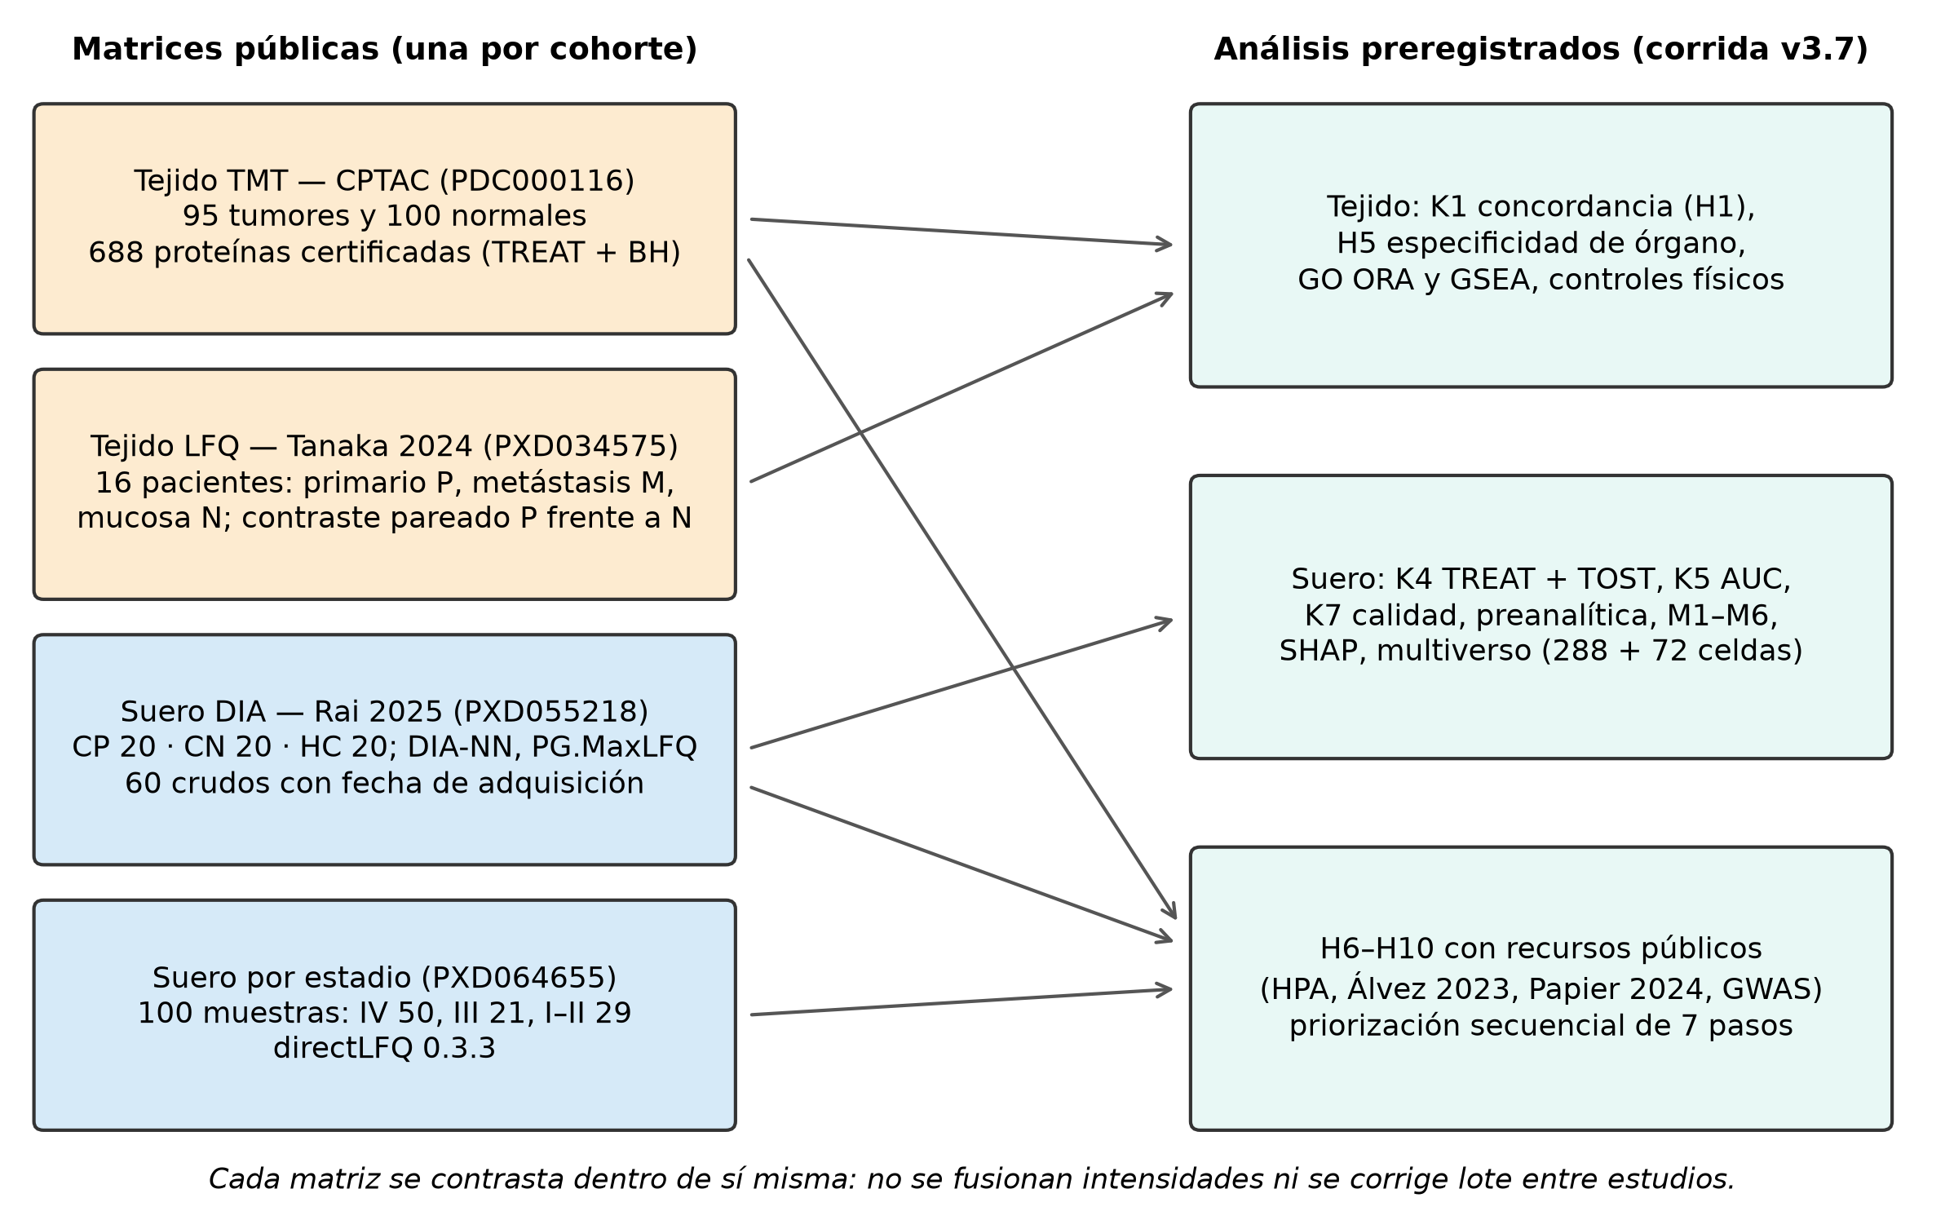
Fuente: elaboración propia a partir del preregistro v3 y de results/v3_7 del repositorio OncoGO-CRC.
El certificado de la ejecuciòn quedó en estado publicable: 119 ficheros sellados, 35 métricas reproducidas en una segunda ejecución sin ninguna fuera de tolerancia y ninguna prueba automática fallida. El certificado acepta como limitaciones declaradas las piezas que la enmienda describe como no ejecutadas (catálogo de candidatas, cláusula de vías de H1, neoantígenos, deriva del estándar PRTC, redes de coexpresión, unión de HC con los crudos y vías en suero), que se discuten en la sección 5.4. La Tabla 8 resume los veredictos principales.
Tabla 8. Resumen de los veredictos de la ejecución v3.7
Pieza | Resultado | Estado
H1 (concordancia de tejido) | 147/147 mismo signo (IC 0,975–1,000) | Rechaza H1 (cláusula de proteína)
K4 suero CP frente a CN | 0 diferentes, 166 equivalentes, 118 indeterminadas (n = 284) | Nulo frente a CN
Modelo (titular v3.3) | M2 0,880 (p 0,001); M3 0,915; M5 0,647 (p 0,119) | Separación explicada por la calidad
Orden de adquisición | AUC del orden 0,000; p 1,45 × 10⁻¹¹ | Grupo y orden confundidos
H5 | Fracción pan-carcinoma 0,119; colon 29/29 | Sostiene
H6 | Tabla degenerada [[20, 0], [98, 0]]; p 1,0 | No sostiene
H7 | AUC Álvez 0,483; HPA 0,464 | Refuta
H8 | Universo 53; 0 tumorales epiteliales | No evaluable
H9 | Wald para LBP, LRG1 y CEACAM5; todos p > 0,3 | Exploratorio
H10 | 5 específicas de CRC de 1165 | Descriptiva
Certificado | 119 sellos; 35 métricas; 0 fuera | Publicable
Fuente: results/v3_7 (k1_etiquetas.json, suero_resumen.json, ml_suero_modelos.tsv, preanalitica.json, h5–h10, certificado.json) del repositorio OncoGO-CRC.

4.2 Concordancia del cambio tumoral en tejido
Pregunta. ¿El cambio del tumor primario frente a la mucosa se repite entre Tanaka y CPTAC? Regla. R1 sobre las 688 certificadas, con denominador en las proteínas con log2FC finito y no nulo en las dos cohortes; H1 predecía una concordancia menor que 0,70.
El primario frente a la mucosa coincide en signo con CPTAC en 147 de 147 proteínas (estimación 1,000; IC de Clopper-Pearson 0,975–1,000), con correlación de Spearman de 0,750 (p = 7,8 × 10⁻²⁸) y concordancia de Lin de 0,770. La metástasis hepática frente a la mucosa coincide en 116 de 143 (0,811; IC 0,737–0,872; Spearman 0,692; Lin 0,434), y el contraste no pareado de primario frente a mucosa en 155 de 157 (0,987; IC 0,955–0,998). La pendiente de Deming fue 1,671 (intercepto 0,772), lo que indica que, con la razón de varianzas supuesta igual a uno, los cambios de CPTAC son de mayor magnitud que los de Tanaka. La cobertura es de 147 sobre 688 certificadas (0,214; IC 0,184–0,246). La sensibilidad con centrado por la mediana (1100 proteínas de referencia) no movió el veredicto: H1 no es frágil a la normalización (Tabla 9).
Tabla 9. Concordancia de signo entre Tanaka y CPTAC sobre las 688 proteínas certificadas
Contraste en PXD034575 | Mismo signo | Estimación (IC 95 %) | Spearman | Lin
Primario frente a mucosa (pareado; principal) | 147/147 | 1,000 (0,975–1,000) | 0,750 | 0,770
Metástasis hepática frente a mucosa (pareado) | 116/143 | 0,811 (0,737–0,872) | 0,692 | 0,434
Primario frente a mucosa (no pareado) | 155/157 | 0,987 (0,955–0,998) | 0,747 | 0,764
Cobertura R2 (finito en el contraste principal) | 147/688 | 0,214 (0,184–0,246) | — | —
Fuente: results/v3_7/k1_etiquetas.json y k3_deming.json del repositorio OncoGO-CRC.
La Figura 2 muestra los log2FC de las dos cohortes para las 135 proteínas certificadas de la tabla de triangulación con valor en ambas; las 135 tienen el mismo signo y 20 alcanzan padj < 0,05 en Tanaka.
Figura 2. Cambio tumor frente a normal en CPTAC frente a Tanaka (log2FC)
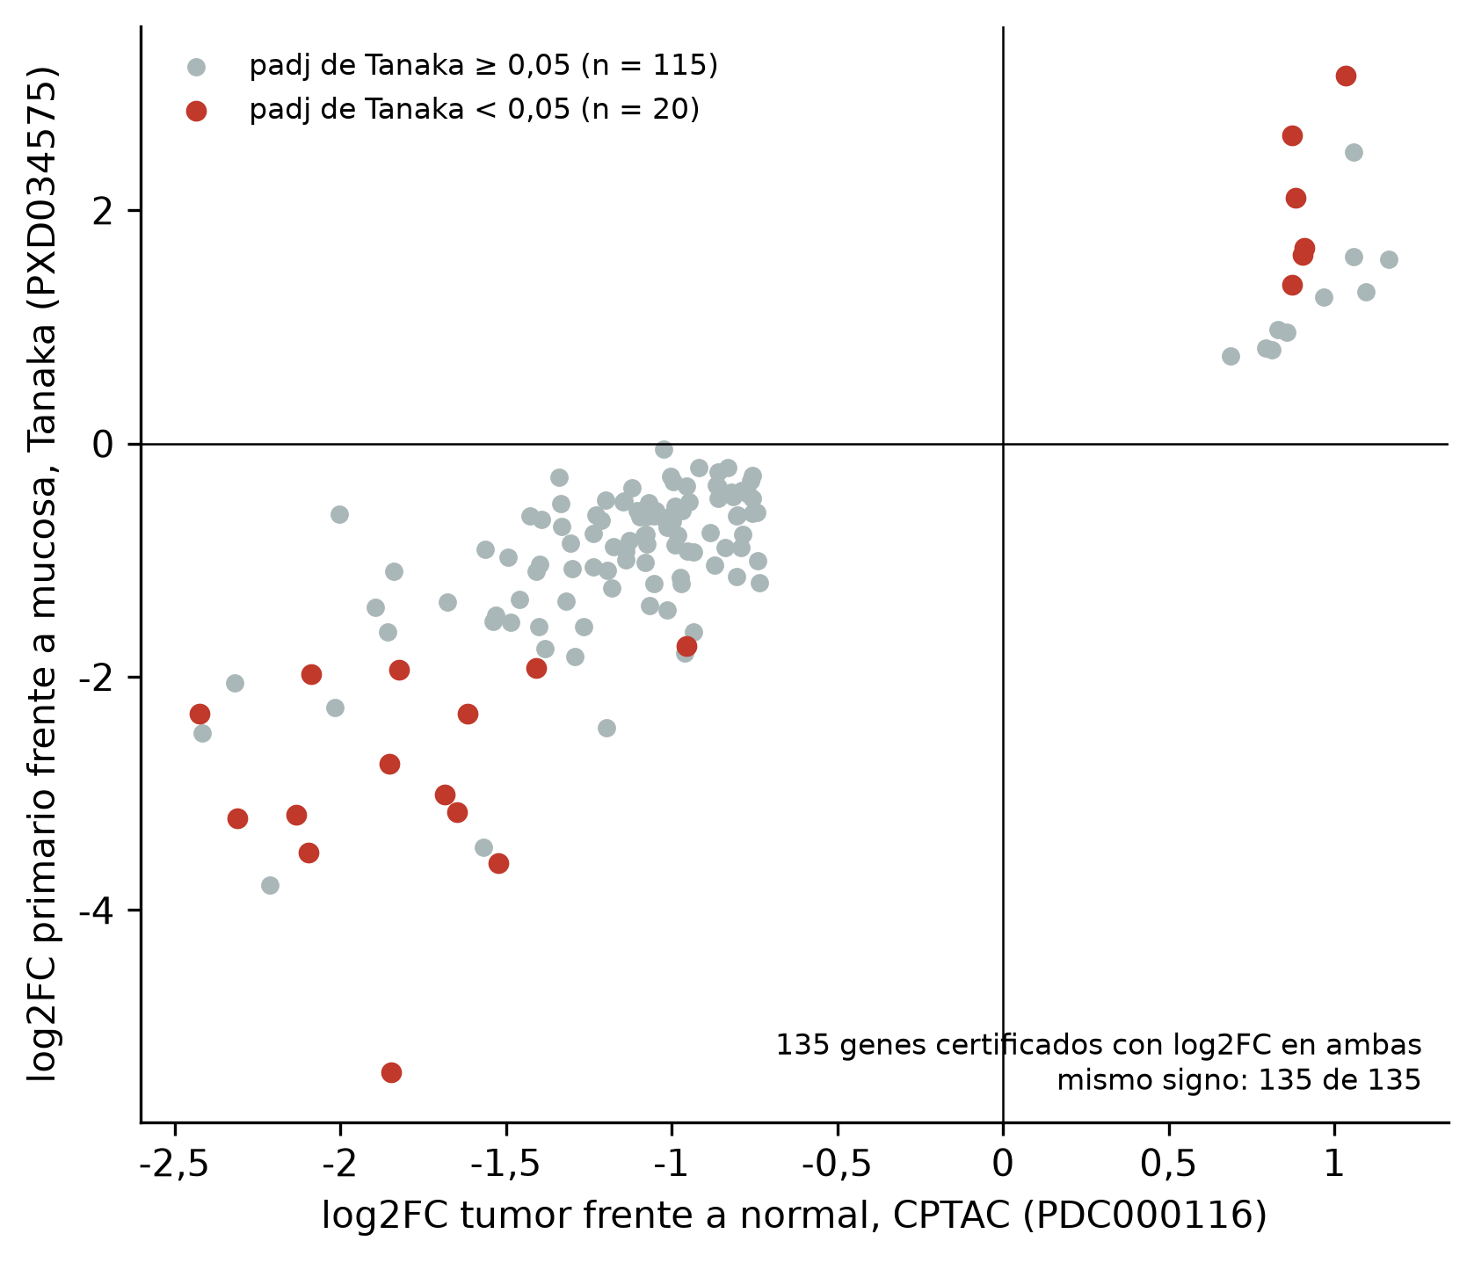
Fuente: elaboración propia a partir de results/v3_7/triangulacion.tsv del repositorio OncoGO-CRC.
Qué no demuestra. La concordancia está condicionada a que la réplica detecte la proteína; cubre solo una de cada cinco certificadas. Es la concordancia de las proteínas abundantes que ambas plataformas miden, no la del proteoma completo. H1 se rechaza por la cláusula de proteína porque la concordancia es mayor de lo predicho, no menor; la cláusula de vías no se ejecutó.

4.3 Ontología genética en tejido
En CPTAC (7394 genes con estadística) se probaron 787 términos de GO; el ORA dejó 17 términos enriquecidos entre las proteínas que suben y 63 entre las que bajan, y el GSEA 64 términos con FDR de hasta 0,25. En Tanaka (1386 genes) se probaron 101 términos; el ORA no dejó ninguno y el GSEA dejó 21. De los términos significativos en el GSEA de CPTAC, 16 tienen NES en Tanaka, y en los 16 el signo coincide (IC 0,794–1,000). Todos son positivos, es decir, enriquecidos hacia el tumor, aunque en Tanaka solo uno, la reparación del ADN (GO:0006281; FDR 0,23), tiene FDR de hasta 0,25: traducción citoplasmática y mitocondrial, procesamiento y empalme de ARN, biogénesis ribosómica, importación nuclear, reparación del ADN y respuesta a interferón tipo I, entre otros (Figura 3).
Figura 3. Puntuación de enriquecimiento normalizada (NES) de los 16 términos GO significativos en el GSEA de CPTAC y con NES en Tanaka
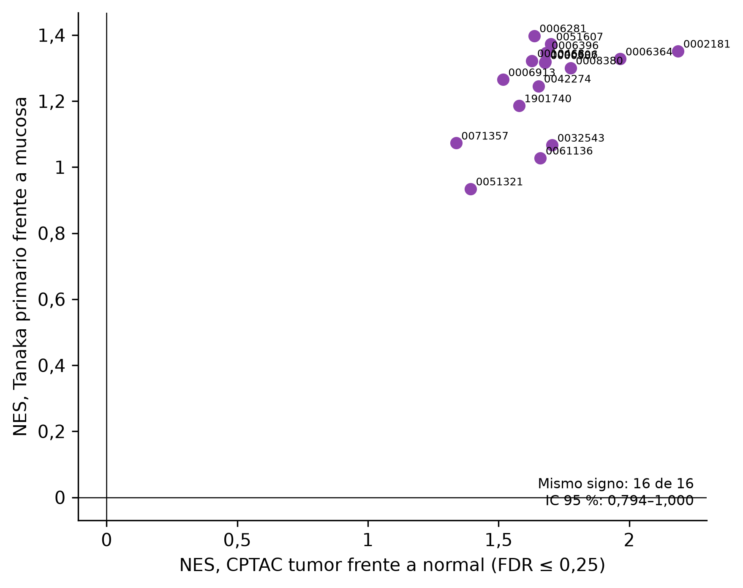
Fuente: elaboración propia a partir de results/v3_7/gsea_tejido.tsv y go_tejido.json del repositorio OncoGO-CRC; nombres de los términos en QuickGO.
Qué no demuestra. Es descriptivo: GO sin propagar, sin anotaciones IEA y con 200 permutaciones (p mínimo 1/201). No emite un veredicto sobre la cláusula de vías de H1 ni dice que esos procesos se vean en la sangre.

4.4 Suero: la celda preregistrada CP frente a CN
Pregunta. ¿Alguna proteína separa el cáncer de la colonoscopia negativa? Regla. TREAT y TOST con 0,585 y BH 0,05, sobre la celda preregistrada.
El informe de DIA-NN tiene 283 488 filas y 897 grupos de proteínas. Con valor q global de hasta 0,01 quedan 329 grupos, 312 son humanos y 284 forman la matriz principal tras retirar contaminantes, piel y paneles (Figura 4). La cota inferior de la proporción de falsos por especies ajenas es 0,04 (13 grupos no humanos frente a 312 humanos).
Figura 4. Embudo de proteínas del suero PXD055218 hasta la celda preregistrada
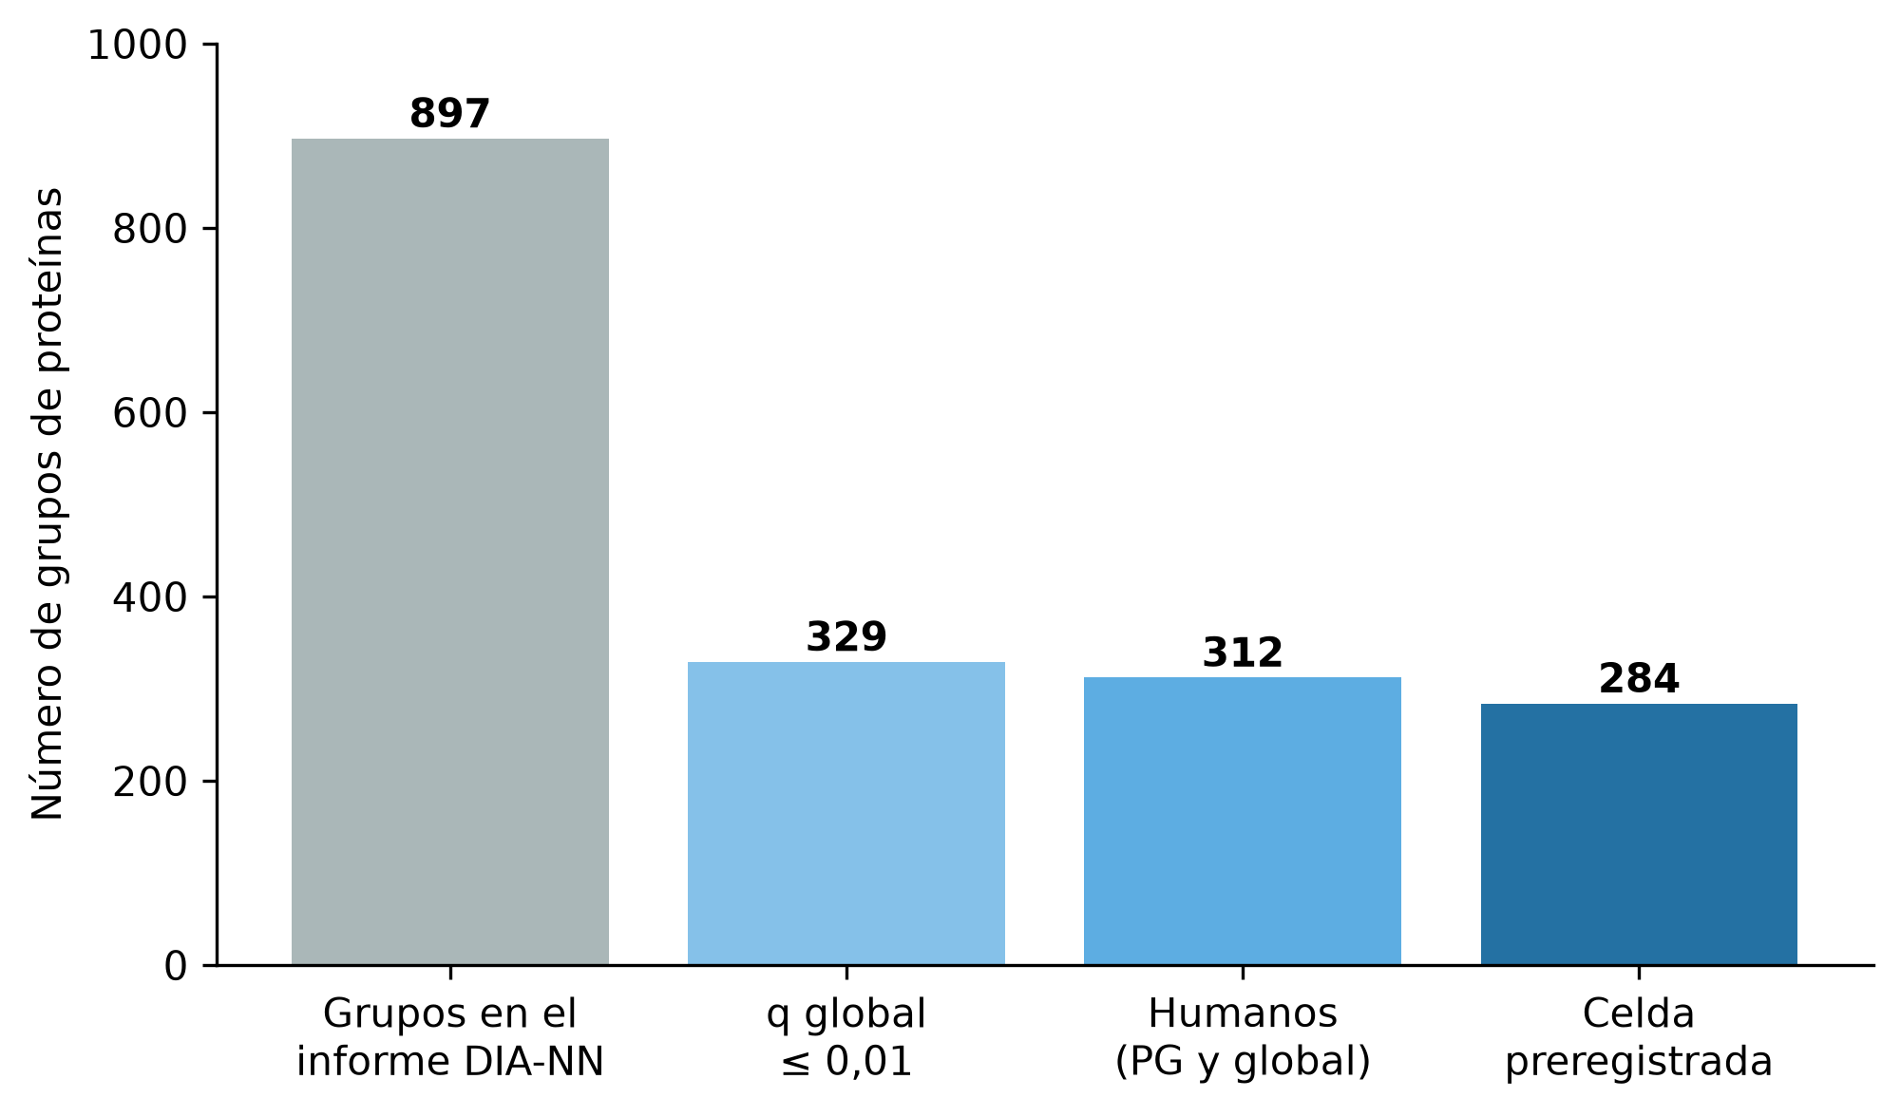
Fuente: elaboración propia a partir de results/v3_7/suero_embudo.json del repositorio OncoGO-CRC.
En la celda preregistrada, CP frente a CN deja 0 proteínas diferentes, 166 equivalentes y 118 indeterminadas sobre 284, sin conflictos (Figura 5 y Tabla 10). El alfa efectivo simulado fue 0,00018. Las sensibilidades no cambian el cero: con contaminantes (312 proteínas) quedan 0, 170 y 142; con queratinas epiteliales, el mismo 0/166/118; sin grupos mixtos (273 proteínas), 0/158/115.
Figura 5. Clases de cada proteína del suero en los tres contrastes de la celda preregistrada
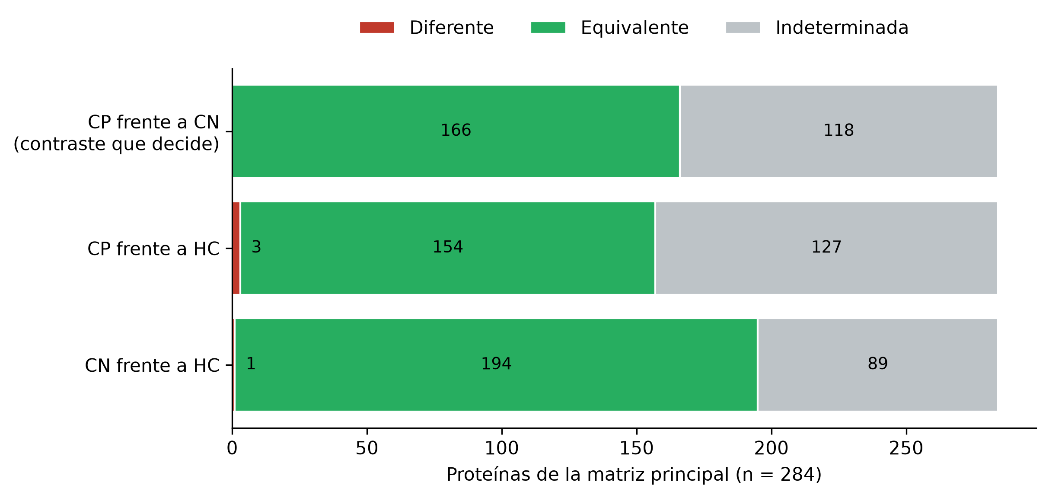
Fuente: elaboración propia a partir de results/v3_7/k4_potencia.json del repositorio OncoGO-CRC.
Tabla 10. Clases del contraste del suero por par de grupos (celda preregistrada, n = 284)
Contraste | Diferente | Equivalente | Indeterminada | Alfa efectivo
CP frente a CN | 0 | 166 | 118 | 0,00018
CP frente a HC | 3 | 154 | 127 | 0,00018
CN frente a HC | 1 | 194 | 89 | 0,00018
Fuente: results/v3_7/k4_potencia.json del repositorio OncoGO-CRC.
AUC por proteína. El máximo del AUC plegado en CP frente a CN fue 0,939 en la matriz humana filtrada (280 proteínas; p del nulo del máximo 0,0049 con 10 000 permutaciones; percentil 95 del nulo 0,874) y 0,9025 en la matriz sin contaminantes ni paneles (256 proteínas; p 0,0165). Las proteínas con mayor AUC son FGB, de coagulación, y las queratinas KRT9 y KRT5, de la piel. Faltantes. Cuarenta y dos proteínas quedaron por debajo del 70 % de observación en algún grupo y ninguna fue significativa en la prueba de presencia. CHMP4A, una de las proteínas de partida, tiene valor q global de 0,037 y no pasa el filtro.
Qué no demuestra. Un nulo frente a la colonoscopia negativa no es un nulo limpio: un lote puede crear diferencias y también ocultarlas. Las 118 indeterminadas no permiten decir que no cambien; la frase «no hay señal» se reserva para las 166 equivalentes.

4.5 Contrastes frente a controles sanos (HC)
Frente a HC, CP tiene tres proteínas diferentes: SAA1 (log2FC 3,03), LBP (1,25) y LRG1 (1,23), las tres más altas en el cáncer. CN frente a HC tiene una: APOA4 (log2FC −1,32), más baja en la colonoscopia negativa. Las tres de CP son reactantes de fase aguda (Gabay y Kushner, 1999) y ninguna separa CP de CN.
Qué no demuestra. Las diferencias frente a HC comparan también bloques de adquisición distintos (sección 4.6), por lo que no pueden atribuirse solo a la enfermedad. Que SAA1, LBP y LRG1 suban frente a personas sanas y no frente a CN es lo esperable para una respuesta inflamatoria compartida.

4.6 Calidad preanalítica y orden de adquisición
Calidad. Dos de las cinco variables de calidad difieren entre los grupos: la coagulación (Kruskal-Wallis p = 0,00099; Hodges-Lehmann CP − CN = 0,72) y la piel (p = 3,4 × 10⁻⁶; Hodges-Lehmann CP − CN = 1,19). El número de precursores por ejecución osciló entre 2934 y 5576, con medianas de 4816,5 (CP), 4755,5 (CN) y 4766 (HC).
Orden. Los sesenta ficheros crudos coinciden con el SHA-1 de PRIDE y todos tienen fecha (campo Content Creation Date). Se adquirieron entre el 29 de septiembre de 2023 a las 14:04 y el 7 de octubre de 2023 a las 10:31 (hora del instrumento), en nueve días, en un Orbitrap Fusion. Los grupos se midieron en bloques: primero CP, luego CN y al final HC, sin ninguna ejecución de HC dentro del rango de CP y CN. El AUC del orden para separar CP de CN es 0,000 (Mann-Whitney exacta p = 1,45 × 10⁻¹¹): la separación es completa y el intervalo de LeDell degenera.
En CP y CN juntos, el orden se correlaciona con la piel (Spearman −0,757; p = 1,6 × 10⁻⁸) y con la coagulación (−0,529; p = 0,00045), pero, como orden y grupo están confundidos por completo, esa correlación no separa uno del otro. Dentro de CP no hay deriva. Dentro de CN, el número de precursores sube con el orden (rho 0,63; q = 0,027) y la piel tiende a bajar (rho −0,55; q = 0,056). HC no se evaluó por muestra porque los nombres de ejecución no se unen de forma fiable con los crudos (Figura 6).
Figura 6. Orden de adquisición de CP y CN frente a las puntuaciones de piel y coagulación
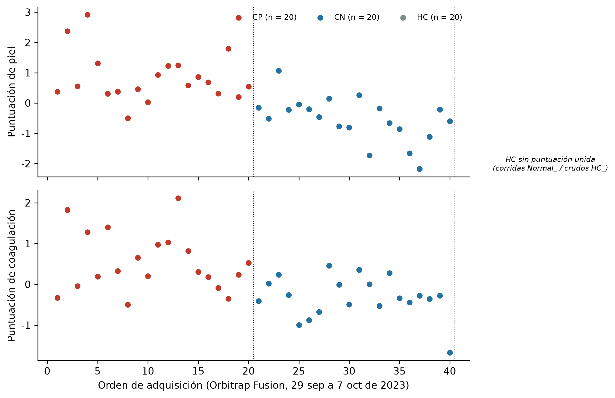
Fuente: elaboración propia a partir de results/v3_7/preanalitica_orden.tsv del repositorio OncoGO-CRC.
Qué no demuestra. La diferencia de coagulación puede deberse al tubo, a la manipulación o al propio tumor, y con estos datos no se separan. La deriva dentro de CN no crea una proteína del tumor. El orden en bloques impide atribuir cualquier separación de CP frente a CN al cáncer.

4.7 Modelos de aprendizaje automático
Pregunta. ¿Cuánto separa un modelo y por qué? Regla. Titular de la enmienda v3.3 (sección 3.8). La Tabla 11 y la Figura 7 muestran los seis modelos.
Tabla 11. Rendimiento de los modelos de CP frente a CN (5 pliegues × 20 repeticiones; 1000 permutaciones)
Modelo | Variables | AUC fuera del pliegue | IC 95 % (LeDell) | p de permutación | Percentil 95 del nulo
M1 humana filtrada | 312 | 0,947 | 0,889–1,000 | 0,001 | 0,675
M2 principal | 284 | 0,880 | 0,768–0,992 | 0,001 | 0,688
M3 solo calidad | 5 | 0,915 | 0,809–1,000 | 0,001 | 0,663
M4 solo coagulación | 1 | 0,818 | 0,696–0,949 | 0,002 | 0,688
M5 residualizada por calidad | 289 | 0,647 | 0,429–0,806 | 0,119 | 0,700
M6 PCA de 5 componentes | 284 | 0,887 | 0,766–0,994 | 0,001 | 0,675
Fuente: results/v3_7/ml_suero_modelos.tsv del repositorio OncoGO-CRC.
Figura 7. AUC fuera del pliegue de los modelos M1 a M6 con intervalo de LeDell y percentil 95 del nulo
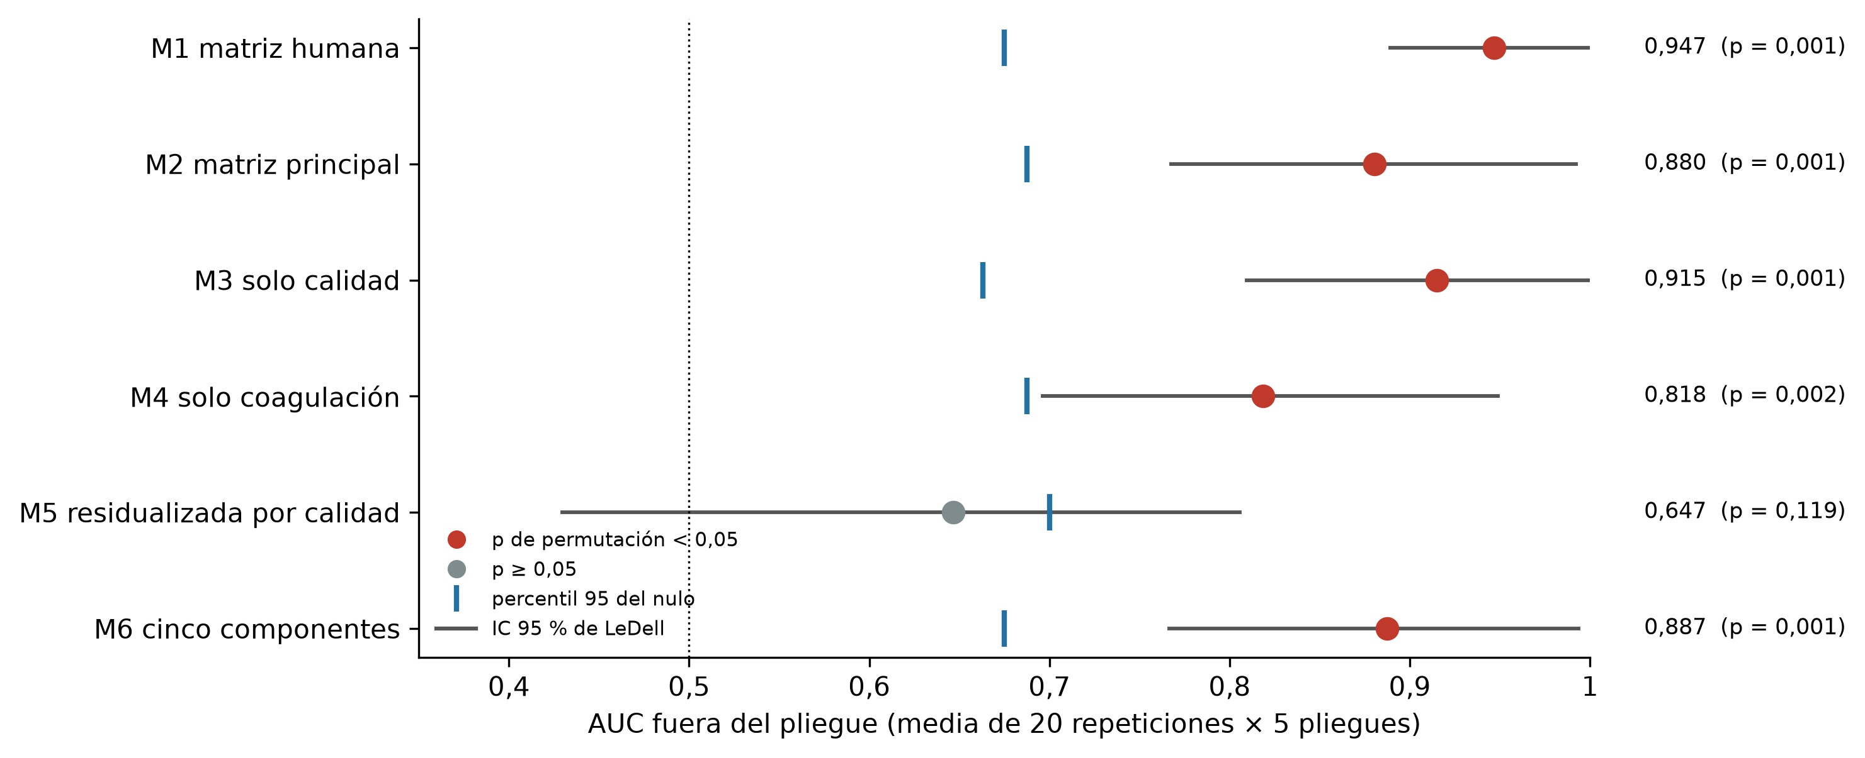
Fuente: elaboración propia a partir de results/v3_7/ml_suero_modelos.tsv del repositorio OncoGO-CRC.
M2, la celda preregistrada, separa CP de CN con AUC 0,880 (p = 0,001). Pero M3, que solo usa las cinco variables de calidad, separa más (0,915), y M4, con la sola puntuación de coagulación, llega a 0,818. Cuando cada proteína se residualiza por la calidad dentro del pliegue (M5), el AUC cae a 0,647 y la permutación da p = 0,119. Según la regla escrita, el titular es separación explicada por la calidad: «La separación del suero entre cáncer y colonoscopia negativa se explica por la calidad de muestra». En el multiverso de aprendizaje, la mediana del AUC sin quitar contaminantes es 0,942.
Explicación. La igualdad entre el SHAP lineal calculado a mano y LinearExplainer fue exacta (diferencia 0) en M2 y M3. En M2, las variables con mayor media del valor absoluto de SHAP son APOH (0,140), C18orf63 (0,115), P0DOX3 (0,104), IGKC (0,102), P04070 (0,097) y AFM (0,096). De las veinte primeras, 13 se correlacionan con al menos una variable de calidad o con el orden de adquisición tras BH (q ≤ 0,05), 11 de ellas con una variable de calidad. Ninguna de las veinte es de piel o de coagulación, pero eso se debe a la construcción de la matriz principal, que ya excluye esos paneles. En M3 pesan sobre todo la piel (1,423), la coagulación (0,824) y el logaritmo del número de precursores (0,766), seguidos de plaquetas (0,327) y eritrocitos (0,134) (Figura 8).
Figura 8. Media del valor absoluto de SHAP en M2 (20 primeras proteínas) y en M3 (variables de calidad)
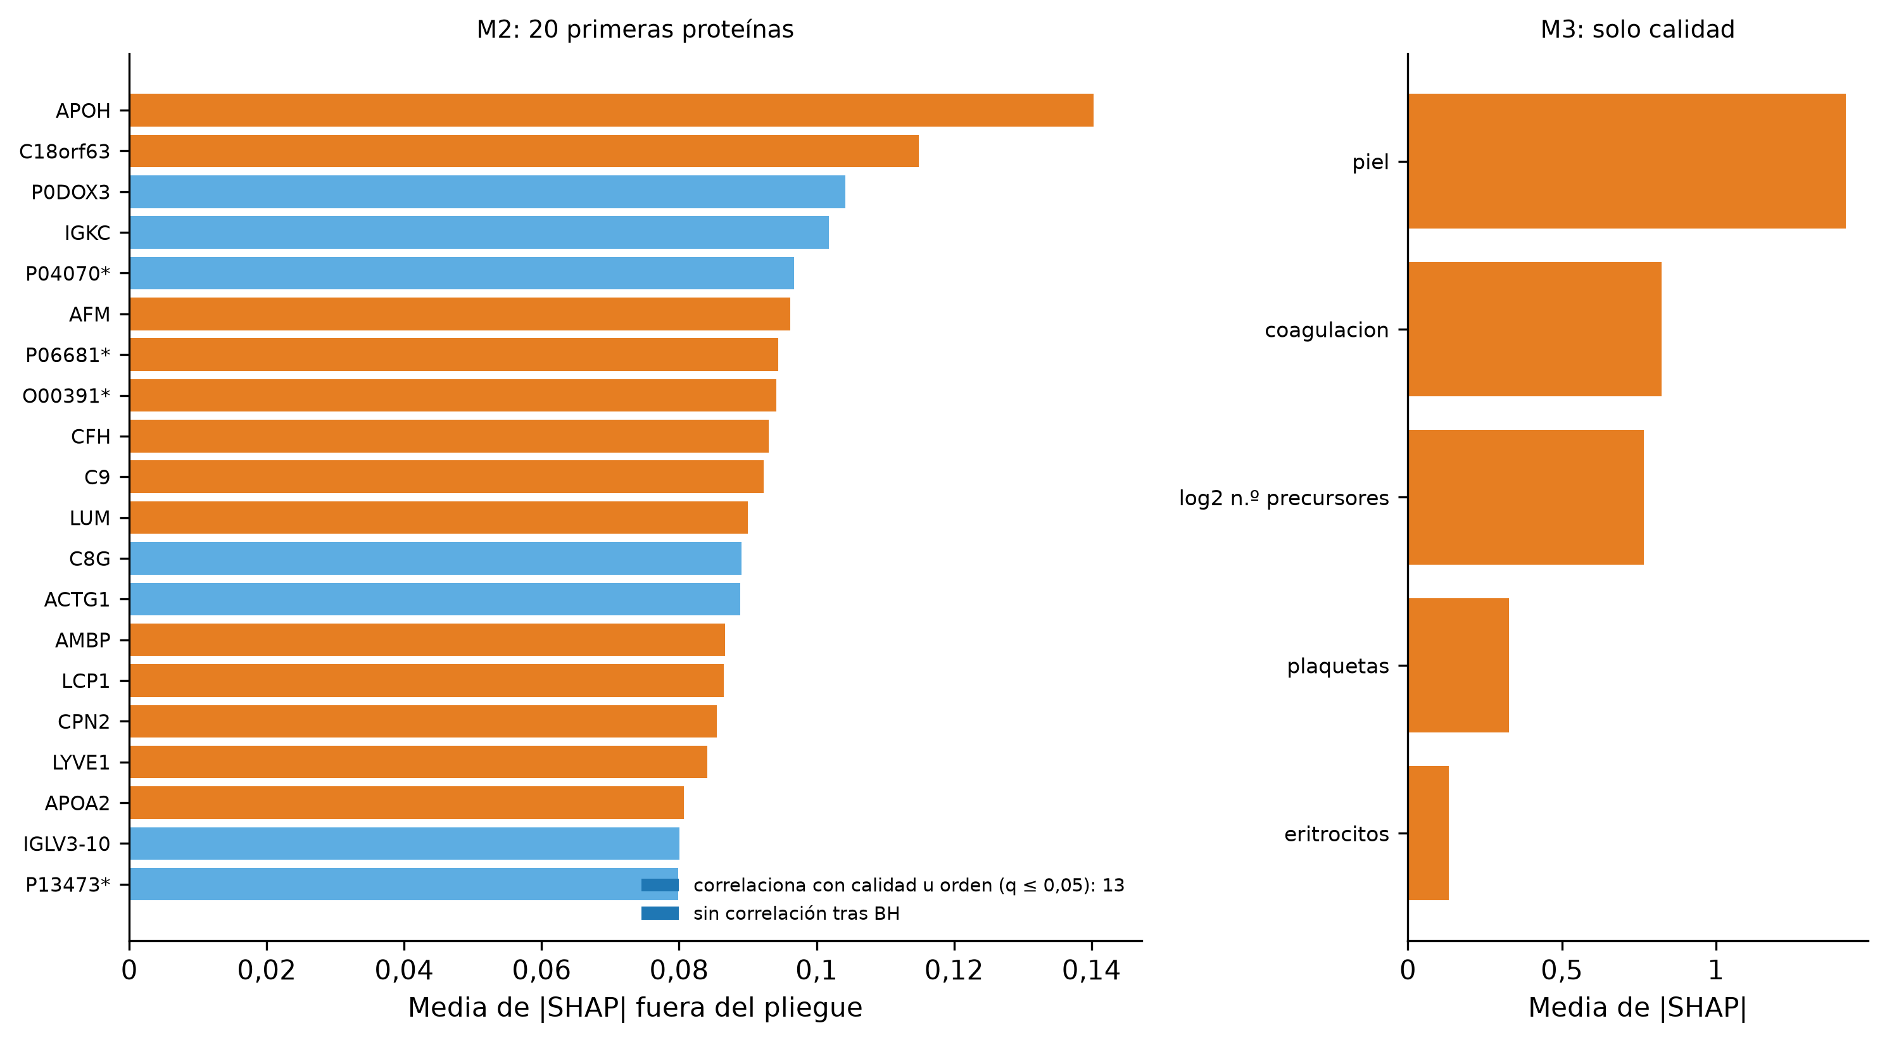
Fuente: elaboración propia a partir de results/v3_7/ml_explicacion.tsv del repositorio OncoGO-CRC.
Qué no demuestra. El AUC interno no es la sensibilidad ni la especificidad de un examen. La separación puede venir del lote de adquisición tanto como de la manipulación de la muestra, y SHAP explica al modelo, no al tumor.

4.8 Estado de las hipótesis H5 a H10
H5: sostiene. Se clasificaron 624 proteínas: 74 pan-carcinoma, 127 específicas de colon y 423 intermedias; la fracción pan-carcinoma es 0,119. En el universo principal de 29 genes, la concordancia de signo de Tanaka con COAD es 29/29, y con los otros carcinomas va de 14/29 (CCRCC) a 27/29 (HNSCC y OV) (Tabla 12). La concordancia máxima con otro órgano (0,931) queda solo 0,069 por debajo de la del colon, menos que la diferencia de 0,15 que exigía la refutación; por eso H5 «sostiene», que aquí significa que no se cumple la refutación preregistrada. En el submuestreo con diez pares, el 68 % de las 200 repeticiones dejó la fracción pan-carcinoma del mismo lado de 0,20 (mediana 0,172; percentil 2,5–97,5: 0,069–0,241). En la sensibilidad con 1230 genes, la concordancia con COAD baja a 0,806.
Tabla 12. Concordancia de signo de Tanaka (P frente a N) con cada carcinoma de CPTAC en el universo principal de H5
Carcinoma | Mismo signo | Estimación | IC 95 % (Clopper-Pearson) | Pares tumor–normal
COAD (colon) | 29/29 | 1,000 | 0,881–1,000 | 96
HNSCC | 27/29 | 0,931 | 0,772–0,992 | 62
OV | 27/29 | 0,931 | 0,772–0,992 | 10
LSCC | 26/29 | 0,897 | 0,726–0,978 | 99
LUAD | 23/29 | 0,793 | 0,603–0,920 | 101
PDAC | 17/29 | 0,586 | 0,389–0,765 | 44
CCRCC | 14/29 | 0,483 | 0,294–0,675 | 80
UCEC | — | excluido | sin 8 pares con el mismo identificador | —
Fuente: results/v3_7/h5_especificidad_organo.json del repositorio OncoGO-CRC; datos de LinkedOmicsKB.
OV tiene solo diez pares, por lo que el submuestreo iguala todos los carcinomas a diez; la sensibilidad sin OV (44 pares por carcinoma) dejó la fracción pan-carcinoma del mismo lado de 0,20 en el 99,5 % de las repeticiones (mediana 0,138). Qué no demuestra: con 29 genes, H5 no dice que el colon tenga una dirección de cambio propia; buena parte del cambio tumoral es compartido con otros carcinomas escamosos y glandulares.
H6: no sostiene. La fuente fue el HPA single cell type porque la leyenda de Pelka no fue comprobable. De 20 151 genes, 3101 son epiteliales, 11 549 no epiteliales y 5501 mixtos. Entre las certificadas, 20 epiteliales y 98 no epiteliales tienen el mismo signo y ninguna tiene signo distinto: la tabla [[20, 0], [98, 0]] está degenerada y la prueba de Fisher da p = 1,0. Qué no demuestra: no informa si el tipo celular influye; con concordancia perfecta no hay variación que explicar, y las células tumorales no están en ese atlas.
H7: refuta. El modelo principal usó las dieciséis variables previstas, sin faltantes. El AUC fue 0,483 en Álvez (IC 0,381–0,584; 53 positivas y 73 negativas; pendiente de calibración −0,05) y 0,464 en el HPA Disease Blood Atlas (IC 0,353–0,573; 53 y 63; pendiente −0,13). Papier no fue evaluable (1 positiva y 125 negativas). Los dos intervalos incluyen 0,50, lo que cumple la regla de refutación. El modelo secundario con ESM-2 y TMbed dio 0,474 (668 proteínas con vector y 20 omitidas) y no entra en el veredicto. La concordancia de etiquetas entre Álvez y el HPA fue baja (kappa 0,211; n = 115), y no se pudo comprobar si los casos de Álvez están incluidos en el atlas (Tabla 13). Qué no demuestra: con estas variables no se anticipa qué proteína tumoral se verá cambiada en sangre; no es una prueba diagnóstica.
Tabla 13. Resultados de H7 (visibilidad en sangre) por recurso
Recurso | Contraste del recurso | Positivas / negativas | AUC (IC 95 %) | Estado
Álvez et al. (2023) | Colorrectal frente a los demás cánceres | 53 / 73 | 0,483 (0,381–0,584) | Calculado
HPA Disease Blood Atlas | Colorrectal frente a sanos | 53 / 63 | 0,464 (0,353–0,573) | Calculado
Papier et al. (2024) | Riesgo prospectivo (UK Biobank) | 1 / 125 | — | No evaluable
Secundario (ESM-2 + TMbed) | — | 668 con vector; 20 omitidas | 0,474 | No decide
Fuente: results/v3_7/h7_visibilidad_en_sangre.json y secuencia.json del repositorio OncoGO-CRC.
H8: no evaluable. La agregación con directLFQ unió uno a uno las 100 muestras del metadato con las de la matriz. Tras los filtros de especie, contaminantes, presencia y listas de ruido, el universo de la prueba quedó en 53 proteínas y ninguna es tumoral epitelial, por debajo del mínimo de diez. Fuera de la prueba, la puntuación de plaquetas difiere entre estadio IV y I–II (p = 0,00095; Hodges-Lehmann IV − I/II = −0,52). Qué no demuestra: no dice que el estadio IV no lleve proteína del tumor; un DIA de suero sin depleción ve sobre todo proteínas abundantes. La diferencia de plaquetas no se explica por el orden, porque esas muestras se aleatorizaron, y puede ser del tubo o biológica.
H9: exploratorio. Con un solo instrumento por proteína, la razón de Wald no fue significativa para ninguna (Tabla 14). SAA1 no tiene instrumento en la cohorte de descubrimiento de Sun et al. (2023). Qué no demuestra: no decide la tesis; con un instrumento no se puede descartar la pleiotropía.
Tabla 14. Razón de Wald exploratoria (H9) con el GWAS GCST90255676
Proteína | Instrumento | Beta de Wald | Error estándar | p
LBP | rs2232613 | 0,0129 | 0,0129 | 0,319
LRG1 | rs8105192 | −0,0157 | 0,0163 | 0,337
CEACAM5 | rs9621 | −0,0224 | 0,0222 | 0,313
SAA1 | — | — | — | No medido en el descubrimiento
Fuente: results/v3_7/h9_wald.json del repositorio OncoGO-CRC.
H10: descriptiva. El HPA Disease Blood Atlas incluye 59 enfermedades además de los sanos. De 1165 proteínas, 1074 no están elevadas frente a sanos, 80 no son específicas, 6 son específicas frente a enfermedades y 5 son específicas de cáncer colorrectal: ABHD14B, AGR2, BID, CASP8 y CEACAM5. De las seis proteínas de partida, cinco (SAA1, CHMP4A, BAIAP3, FN1 y TPM4) no están medidas en el atlas y LBP no está elevada frente a sanos con el umbral de cambio (logFC 0,33; padj 5,2 × 10⁻⁵). Qué no demuestra: no es un hallazgo nuevo; CEACAM5 es el CEA, recomendado para el seguimiento tras la cirugía (Locker et al., 2006).

4.9 Priorización de candidatas
El embudo secuencial dejó 688, 135, 135, 118, 20, 0 y 0 proteínas en los pasos 1 a 7 (Tabla 15). Nadie pasa el paso 6: ninguna proteína medida en el suero es diferente entre CP y CN con el mismo signo que en el tejido. Las veinte del paso 5 son LUM, A2M, APOA4, AFM, SOD3, TF, SERPIND1, HP, APOA1, HPX, CP, SERPINA3, SERPINF2, KNG1, ORM2, APOA2, AHSG, S100A8, AZGP1 y S100A9; dieciocho tienen el log2FC de CPTAC negativo y dos, S100A8 y S100A9, positivo.
Tabla 15. Embudo de priorización secuencial sin pesos
Paso | Criterio | Proteínas
1 | Diferencial certificada en CPTAC (TREAT) | 688
2 | Medida en Tanaka P frente a N y con el mismo signo | 135
3 | Clase H5 (se informa; no elimina) | 135
4 | HPA: secretada a sangre o con concentración plasmática conocida | 118
5 | Medida en la matriz principal del suero PXD055218 | 20
6 | K4 CP frente a CN: clase diferente con el mismo signo que el tejido | 0
7 | H10: específica de CRC en el HPA Disease Blood Atlas | 0
Fuente: results/v3_7/priorizacion_embudo.json del repositorio OncoGO-CRC.
Interpretación, no resultado. Casi todas las proteínas del paso 5 son proteínas abundantes del plasma (apolipoproteínas, serpinas, HP, HPX, TF, CP, AHSG, AFM, KNG1, ORM2), más bajas en el tumor que en la mucosa. El paso 5 favorece lo que el DIA de suero sin depleción alcanza a medir, no proteínas que salgan del tumor. S100A8 y S100A9 forman la calprotectina, de neutrófilos, que también sube en la enfermedad inflamatoria intestinal; como CN incluye esos pacientes, no se espera que esa pareja separe CP de CN. La lista es de hipótesis para cohortes futuras, no de biomarcadores.
Auditoría de candidatas publicadas. De las candidatas de Rai et al. (2025), BAIAP3 tiene un valor q global de 0,0116 y queda justo fuera del filtro de 1 %, y CEACAM5 no está entre los grupos de proteínas del informe. De las 37 fuentes del catálogo de candidatas, solo dos estaban verificadas (BAIAP3 y CEACAM5); el resto se declaró como desviación.

4.10 Análisis multiverso
De las 288 celdas del multiverso del suero, 13 tienen alguna proteína diferente entre CP y CN, y las 13 corresponden a la opción de dejar los contaminantes sin quitar (Figura 9). En la celda preregistrada y en todas las demás opciones de contaminantes, el número de proteínas diferentes es cero. El multiverso de aprendizaje tiene 72 celdas y R1 se recalculó con dos normalizaciones del tejido.
Figura 9. Multiverso del suero: proteínas diferentes entre CP y CN en las 288 celdas
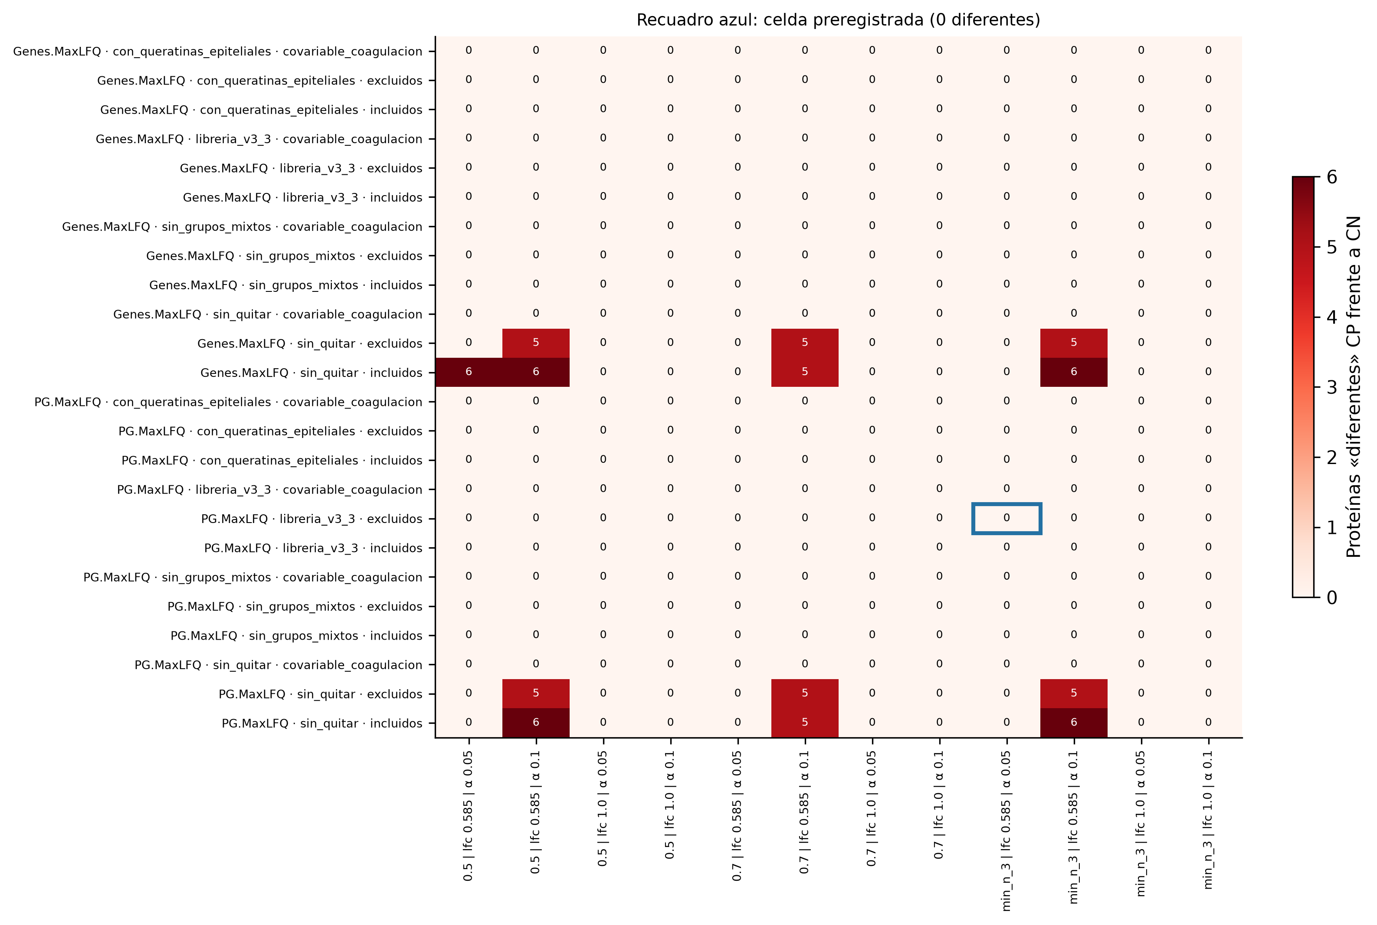
Fuente: elaboración propia a partir de results/v3_7/multiverso_suero.tsv del repositorio OncoGO-CRC. El recuadro marca la celda preregistrada.
Qué no demuestra. Las celdas con diferencias no son un resultado del tumor: aparecen solo cuando se dejan dentro proteínas de otras especies o de la piel. Muestran que el nulo de la celda preregistrada no es el de esas variantes.

4.11 Controles de tejido no medibles
De los cuatro controles físicos del tejido, CA1 pasa (log2FC −2,31 con 16 pares, más baja en el tumor como se esperaba). AQP8 y GUCA2A no se detectan en Tanaka, y SLC26A3 no es evaluable por pares (cuatro observaciones). El bloque queda en pasa con la regla de la enmienda v3.4; con la regla de v3.3, que trataba un control no evaluable como fallo, quedaba en falla. Se informan los dos veredictos (Figura 10).
Figura 10. Controles físicos del tejido en PXD034575
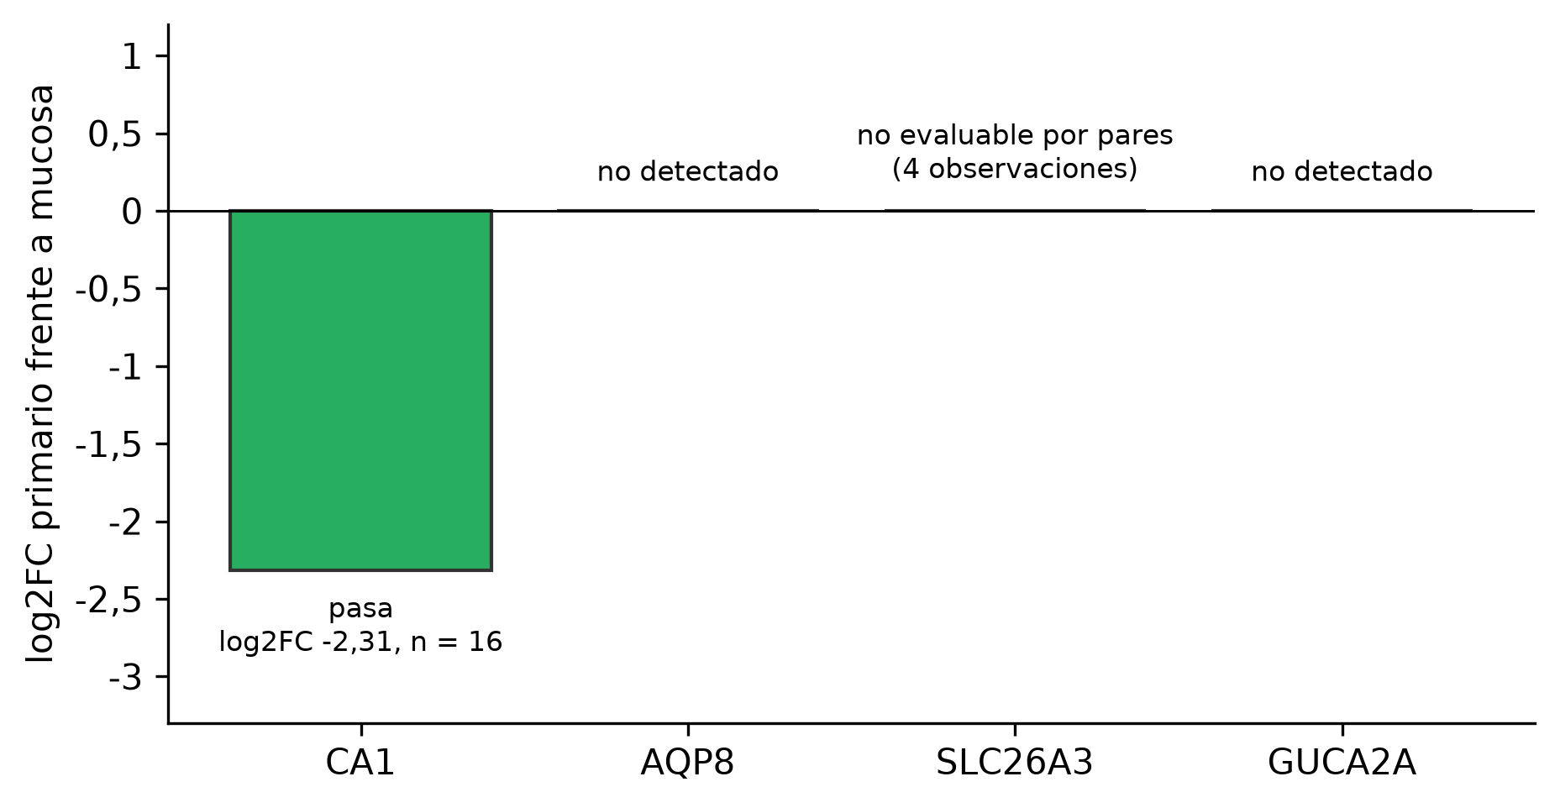
Fuente: elaboración propia a partir de results/v3_7/controles_tejido.json y controles_fisicos.tsv del repositorio OncoGO-CRC.
Qué no demuestra. No confirma cada etiqueta de tumor y mucosa: tres de los cuatro controles no se pueden medir en la réplica, y el veredicto descansa sobre CA1 y sobre el control de etiquetas de mucosa.

5. Discusión
El resultado central de este trabajo es doble. En el tejido, el cambio del tumor primario frente a la mucosa se repite casi sin excepción entre dos cohortes y dos plataformas. En el suero, con la colonoscopia negativa como contraste y la regla escrita de antemano, ninguna proteína es diferente, y la separación que logra un modelo se explica por la calidad de la muestra y por un orden de adquisición en bloques. Este capítulo interpreta esos dos hechos, los compara con la literatura, declara las desviaciones del preregistro y las limitaciones.

5.1 Qué se deja ver en la sangre
La concordancia de 147 de 147 proteínas en el tejido no se traslada a la sangre. De las 688 proteínas certificadas en CPTAC, 135 se miden con el mismo signo en Tanaka, 118 tienen evidencia de estar en sangre según el HPA, solo 20 se miden en la matriz principal del suero y ninguna es diferente entre CP y CN. La caída del paso 4 al paso 5 —de 118 a 20— es la que más pesa, y no es biológica sino analítica: un DIA de suero sin depleción, con 284 grupos de proteínas, mide sobre todo proteínas abundantes de origen hepático e inmunitario (Anderson y Anderson, 2002; Malmström et al., 2025). Las veinte proteínas que llegan a medirse son, en su mayoría, apolipoproteínas, serpinas y proteínas de transporte, más bajas en el tumor que en la mucosa, lo que es coherente con que el tumor desplaza tejido sano y no con que libere esas proteínas.
La equivalencia aporta información que la simple falta de significación no daría. De las 284 proteínas, 166 cambian menos de 1,5 veces entre CP y CN con significación tras BH, lo que permite afirmar, para ellas, que no hay una diferencia de esa magnitud en esta cohorte. Las 118 restantes quedan indeterminadas: con veinte personas por grupo y un alfa efectivo de 0,00018, el efecto mínimo detectable es grande y no se puede decir nada sobre ellas (Lakens, 2017).
Frente a personas sanas sí aparecen diferencias: SAA1, LBP y LRG1 suben en el cáncer y APOA4 baja en la colonoscopia negativa. Las tres primeras son proteínas de fase aguda (Gabay y Kushner, 1999), y su elevación frente a sanos, pero no frente a CN, es exactamente lo que se espera si la señal es una respuesta inflamatoria compartida con otras enfermedades intestinales (Dhami et al., 2026). Esa lectura es plausible, pero no se puede separar del lote, porque los sanos se midieron al final. H8 refuerza el mismo punto desde otra cohorte: en el suero por estadio de Hermoso-Durán et al. (2026), ninguna proteína tumoral epitelial entra en el universo de la prueba, y la única diferencia entre estadio IV y I–II que aparece es de plaquetas.

5.2 ¿Señal del tumor o calidad de la muestra?
Tres hechos independientes apuntan a que la separación del suero entre CP y CN es técnica. Primero, la calidad sola (M3) separa mejor que todas las proteínas (M2), y una sola variable, la coagulación, llega a 0,818. Segundo, cuando cada proteína se residualiza por la calidad, el AUC cae a 0,647 y deja de ser distinto del azar. Tercero, el orden de adquisición separa CP de CN de forma perfecta, y las variables de piel y coagulación se correlacionan con ese orden. Trece de las veinte proteínas con mayor SHAP en M2 se correlacionan con la calidad o con el orden.
La coagulación merece una lectura cuidadosa. El cáncer activa la coagulación, y por tanto una puntuación de coagulación más alta en CP podría ser biológica. Pero el tipo de tubo, el tiempo hasta la centrifugación y la temperatura también la cambian (Geyer et al., 2019), y con estos datos no se separan. La piel, en cambio, apunta con más claridad a la manipulación: las queratinas no deberían diferir entre cáncer y colonoscopia negativa por razones biológicas. Que KRT9 y KRT5 estén entre las proteínas con mayor AUC en la matriz sin limpiar es una señal de alarma típica de los efectos de lote (Leek et al., 2010).
El diseño en bloques es la causa de fondo. Los grupos se midieron en orden —primero el cáncer, después la colonoscopia negativa y al final los sanos— a lo largo de nueve días. En esas condiciones, cualquier deriva del instrumento, del lote de reactivos o del manejo de la muestra coincide con el grupo. Dentro de CN, el número de precursores sube con el orden, lo que muestra que hubo deriva. Ninguna técnica estadística aplicada después puede separar grupo y lote cuando coinciden por completo; la corrección tiene que hacerse en el diseño.

5.3 Comparación con estudios previos
Con el estudio de origen. Rai et al. (2025) describieron péptidos candidatos en el mismo suero y validaron cuatro por PRM. Este trabajo no contradice su análisis, que tenía otro objetivo, pero muestra que, con un umbral de 1,5 veces, la equivalencia como alternativa y la calidad de la muestra como explicación rival, ninguna proteína separa CP de CN. Las dos candidatas verificadas del catálogo se comportan de manera distinta: BAIAP3 queda justo fuera del filtro global de 1 % (q = 0,0116) y CEACAM5 no está entre los grupos del informe.
Con los paneles de plasma. El panel de Ögren et al. (2026) incluye CEACAM5, que aquí no se mide en el suero de PXD055218 pero sí aparece como específica de cáncer colorrectal en el HPA Disease Blood Atlas, junto con ABHD14B, AGR2, BID y CASP8. Esa coincidencia no es un hallazgo de este trabajo: CEACAM5 es el CEA, que ya se usa en el seguimiento (Locker et al., 2006). La fibronectina más baja frente a sanos que describieron Verathamjamras et al. (2023) ilustra el problema del control: frente a personas sanas, la inflamación produce diferencias reproducibles que no hablan de especificidad.
Con los atlas de sangre. H7 preguntaba si las características conocidas de una proteína en el tejido anticipan su cambio en sangre. Con Álvez et al. (2023) y el HPA Disease Blood Atlas, la respuesta fue negativa (AUC 0,483 y 0,464), y la baja concordancia entre las dos fuentes (kappa 0,211) indica que la etiqueta de «cambia en sangre» depende mucho del diseño: Álvez compara el cáncer colorrectal con otros cánceres y el HPA con sanos. Papier et al. (2024) y Wannberg et al. (2025) responden preguntas distintas (riesgo prospectivo y diagnóstico en sintomáticos), y no se comparan áreas bajo la curva entre diseños (Rifai et al., 2006).
Con la integración de proteomas. Robles et al. (2024) ya integraron conjuntos públicos de proteómica de cáncer colorrectal. El aporte de este trabajo es procedimental: un umbral fijado antes de mirar, la clasificación en diferente, equivalente o indeterminada, el control de enfermedad, el multiverso y el certificado de la ejecución. La alta concordancia entre tejidos es coherente con la reproducibilidad del cambio tumor frente a normal descrita por CPTAC (Vasaikar et al., 2019; Zhang et al., 2014) y con la gran variación entre pacientes que describen otras cohortes (Praus et al., 2023).

5.4 Desviaciones del preregistro
Lo que no se ejecutó no se presenta como resultado. La enmienda de cierre de la versión v3.7 dejó escritas, antes de la ejecución, siete desviaciones, y el certificado las acepta como limitaciones declaradas (Tabla 16).
Tabla 16. Desviaciones declaradas del preregistro en la ejecución v3.7
Pieza | Qué pedía el preregistro | Por qué no se ejecutó o qué falta
Vías del suero | GSEA de CPTAC dentro de la ejecución limpia (sección 12) | No se recalculó en la misma ejecución; no se copia de una anterior
Cláusula de vías de H1 | Concordancia de vía > 0,80 | No se ejecutó; no cambia el veredicto, porque la cláusula de proteína ya rechaza H1
Unión de HC con los crudos (XIC) | Unir las ejecucións de HC por muestra | El informe las llama Normal_ y el crudo HC_; la unión es falsa en 20 filas y no se forzó
Deriva del PRTC | Medir el estándar Pierce 88320 (200 fmol por muestra) | Exige extraer el XIC de los péptidos pesados de los crudos
Redes de coexpresión (H2) | Red con nulo que conserve los grados | Sin al menos 1000 redes reconectadas no se interpreta ninguna red
Catálogo de candidatas | Auditar las candidatas de la literatura | 35 de 37 fuentes sin verificar; solo se auditaron BAIAP3 y CEACAM5
Neoantígenos | Buscar péptidos mutados | El informe se buscó solo contra UniProt humano; requiere una búsqueda nueva con las secuencias del suplemento
Fuente: docs/estado_v3_7.md, config/preregistro_v3.yaml (enmienda_v3_7_cierre) y config/correspondencia_propuesta.tsv del repositorio OncoGO-CRC.
Hay además dos cambios de procedimiento que se declaran por transparencia. El primero es el de ESM-2: en una ejecución intermedia (B), el cálculo en MPS (la aceleración gráfica de Apple) omitía en silencio las proteínas con error y solo había vector para 181 de 668; dos ejecucións con el mismo sello dieron AUC secundarios de 0,4774 y 0,4882. La enmienda pasó el cálculo a CPU, con ventanas de 1022 residuos y registro de cada omisión, y las ejecucións D y E fueron idénticas en los números. El veredicto de H7 no cambia, porque el secundario no entra en él. El segundo es H6, que usó el respaldo del HPA porque la matriz de Pelka no estaba disponible. Las enmiendas v3.3 y v3.4 se escribieron después de ver resultados, y así lo dicen; por eso los modelos M1 a M6, la triangulación y el orden de adquisición se leen como análisis de una enmienda posterior y no como confirmatorios.

5.5 Limitaciones
• Tamaño y centro. El suero es de un solo estudio, con veinte personas por grupo. Corresponde a la fase 1 del desarrollo de biomarcadores (Pepe et al., 2001).
• Diseño en bloques. El orden de adquisición coincide con el grupo; no se puede separar el efecto del grupo del efecto del lote.
• Sin tejido y sangre de la misma persona. La comparación entre cohortes es de resultados, no de individuos.
• Plataformas distintas. TMT, LFQ y DIA no se fusionan; la concordancia se limita al signo y a la clase.
• Cobertura. La réplica de tejido mide 147 de 688 certificadas, y el suero mide 20 de las 118 candidatas con evidencia en sangre.
• Controles de tejido. Tres de cuatro controles físicos no son medibles en la réplica.
• Composición de CN. La colonoscopia negativa agrupa varias enfermedades intestinales; no es una cohorte pura de enfermedad inflamatoria.
• Hipótesis no informativas. H6 quedó con una tabla degenerada, H8 sin proteínas tumorales epiteliales y H9 con un solo instrumento por proteína.
• Población. Las cohortes no incluyen una población colombiana identificada.
• Herramientas de IA. El código se escribió con asistencia de Cursor; el riesgo se mitigó con pruebas automáticas, sellos y una segunda ejecución reproducible.
Un diseño que evitaría las principales limitaciones tendría el orden de adquisición aleatorizado o equilibrado entre grupos, controles de calidad intercalados, paneles de calidad escritos de antemano, controles sintomáticos y una cohorte externa de validación con más de veinte personas por grupo (Collins et al., 2024).

6. Conclusiones y recomendaciones

6.1 Conclusiones
Se presenta una conclusión por objetivo específico. Cada una dice también lo que no demuestra.
1. Tejido. El cambio del tumor primario frente a la mucosa coincide en signo entre Tanaka y CPTAC en 147 de 147 proteínas certificadas (IC 0,975–1,000), por lo que H1 se rechaza por la cláusula de proteína. H5 se sostiene: la fracción pan-carcinoma es 0,119 y la concordancia con el carcinoma más parecido (0,931) queda a solo 0,069 de la del colon en un universo de 29 genes. No demuestra que el colon tenga una dirección de cambio propia ni confirma todas las etiquetas de tumor y mucosa.
2. Suero. Ninguna de las 284 proteínas de la celda preregistrada es diferente entre cáncer y colonoscopia negativa; 166 son equivalentes y 118 indeterminadas. Frente a sanos, SAA1, LBP y LRG1 suben en el cáncer. El modelo con todas las proteínas separa con AUC 0,880, la calidad sola con 0,915 y, sin la calidad, el área cae a 0,647 (p = 0,119). No es un examen ni detecta una proteína del tumor.
3. Calidad y orden. La calidad de la muestra, el orden de adquisición y el grupo van juntos: el orden separa CP de CN de forma perfecta (AUC 0,000; p = 1,45 × 10⁻¹¹), y la coagulación y la piel difieren entre grupos. Según la regla escrita antes del cálculo, la separación del suero se explica por la calidad. No separa el efecto del grupo del efecto del lote.
4. Visibilidad y carga tumoral. H6 no se sostiene y no informa (tabla degenerada). H7 se refuta: las variables del tejido no anticipan el cambio en sangre (AUC 0,483 y 0,464). H8 no es evaluable: ninguna proteína tumoral epitelial entra en un universo de 53. No demuestra que el estadio IV no lleve proteína del tumor a la sangre.

En conjunto, con los datos públicos disponibles, el cambio proteico del tumor colorrectal es reproducible en el tejido, pero no se deja ver de forma específica en el suero cuando el contraste es otra enfermedad intestinal.

6.2 Contribuciones del trabajo
• Un pipeline reproducible, OncoGO-CRC, con preregistro, enmiendas fechadas, sellos de procedencia en cada fichero, pruebas automáticas y un certificado de ejecución que exige reproducir 35 métricas.
• Un procedimiento para contrastar el suero con diferencia y equivalencia frente a un umbral fijado de antemano, con clases diferente, equivalente e indeterminada, y con el alfa efectivo estimado por simulación.
• La demostración, con datos públicos, de que la separación del suero entre cáncer y colonoscopia negativa en PXD055218 se explica por la calidad de la muestra y por el orden de adquisición, leído directamente de los ficheros crudos.
• Un multiverso de 288 celdas del suero que muestra que las únicas diferencias aparecen al dejar dentro los contaminantes.
• Una lista de veinte proteínas como hipótesis para cohortes futuras, con la advertencia explícita de que no son biomarcadores.
• Un sitio web documental con los resultados y su trazabilidad (https://oncogo-crc-tesis.web.app).

6.3 Recomendaciones y trabajo futuro
• Diseño de la medición. Aleatorizar o equilibrar el orden de adquisición entre grupos, intercalar controles de calidad y estándares, y registrar el tubo, el tiempo hasta la centrifugación y la temperatura de cada muestra.
• Controles. Usar controles sintomáticos con diagnóstico conocido y separar la enfermedad inflamatoria intestinal de otras causas de colonoscopia negativa.
• Tamaño y validación. Medir una cohorte con más de veinte personas por grupo y validar en una cohorte externa, preferiblemente colombiana, con informe según TRIPOD+AI (Collins et al., 2024).
• Profundidad. Usar depleción o enriquecimiento (por ejemplo, vesículas extracelulares) para alcanzar proteínas de baja abundancia (Seo et al., 2026).
• Piezas pendientes. Ejecutar las desviaciones declaradas: vías del suero, cláusula de vías de H1, deriva del PRTC, unión de HC por XIC, búsqueda de neoantígenos y verificación del catálogo de candidatas.
• Genética. Repetir H9 con varios instrumentos por proteína y colocalización cuando haya datos disponibles (Burgess et al., 2013).
Hasta que esas condiciones se cumplan, el certificado de la ejecución queda en publicable y no se propone un examen de sangre.

Anexos

Anexo A. Correspondencia con la propuesta aprobada
La Tabla 17 reproduce el fichero config/correspondencia_propuesta.tsv del repositorio, que la tesis y el sitio web leen como fuente única. Los estados posibles son cumplido, cumplido reformulado, desviación declarada y no cumplido.
Tabla 17. Correspondencia entre lo prometido en la propuesta y lo entregado
Prometido | Estado | Fichero de evidencia | Explicación
Integrar la proteómica de las tres cohortes | Cumplido | suero_embudo.json (celda_preregistrada) | CPTAC, Tanaka y PXD055218 entran en la misma ejecución certificada.
Proteínas diferenciales en suero | Cumplido | suero_k4_crc_cn.tsv (clase) | Frente a CN ninguna proteína de la celda es diferente. CN no son personas sanas. Frente a HC salen 3 (CP) y 1 (CN), leídos de suero_k4_crc_sanos.tsv y suero_k4_cn_sanos.tsv.
Reproducibilidad entre cohortes de tejido | Cumplido (reformulado) | k1_etiquetas.json (cobertura) | La intersección se reporta como la cobertura de R1 y, aparte, la concordancia de signo. No es un biomarcador.
Priorización de candidatas | Cumplido (reformulado) | priorizacion_embudo.json (pasos) | Siete pasos en orden, sin pesos. Si nadie pasa el paso 6, las del paso 5 quedan como hipótesis para cohortes futuras.
GO ORA y GSEA del tejido | Cumplido | go_tejido.json (concordancia_nes) | Descriptivo. No emite un veredicto de H1. GO sin propagar, sin IEA y con 200 permutaciones.
Redes de coexpresión | Desviación declarada | — | No se interpreta ninguna red.
Aprendizaje automático interpretable | Cumplido | ml_explicacion.json (comprobacion_shap) | SHAP lineal del modelo ya ajustado. M3, solo calidad, ya separa los grupos.
Score de candidatas | Cumplido (reformulado) | priorizacion.tsv (ultimo_paso) | El score se presenta como la priorización por criterios secuenciales, sin pesos ni puntaje.
Ampliar cohortes | No cumplido | — | No hay una cohorte nueva medida en esta tesis.
Robustecer la validación | Cumplido | certificado.json (estado) | Cada casilla cita su fichero y su sha256. Dos procesos comparados en docs/determinismo_dos_procesos.md.
Fuente: config/correspondencia_propuesta.tsv del repositorio OncoGO-CRC.

Anexo B. Entorno, código y reproducibilidad
Repositorio. El código, la configuración, el preregistro, las enmiendas y los resultados sellados están en el repositorio OncoGO-CRC.
Sello. Todos los ficheros de results/v3_7 comparten el sello de la Tabla 18. El certificado verifica que cada entrada declarada tiene SHA-256 y que el vigilante de lecturas no encontró ningún fichero fuera del manifiesto; que los 119 sellos comparten commit, árbol, preregistro y manifiesto; y que un solo proceso (pid 40615) escribió el inicio, el fin y el código de salida 0.
Tabla 18. Sello de la ejecución v3.7
Campo | Valor
Commit | 71b310a3fcaebe9267fac971156df3aab491e009 (árbol limpio)
Inicio y fin | 2026-11-11T00:48:45Z – 01:04:00Z (10 de noviembre de 2026, 19:48–20:04, hora de Bogotá)
SHA-256 del preregistro | 34603ba0e8b965b0c11fa732954051dc8d6d37eaead6248f284d672cd950a418
SHA-256 de las enmiendas | cfef4cc932ae3c0f594bf047b3231dd465742f354709b88aa32b1426ac609ff2
SHA-256 del manifiesto de entradas | e03f0c71107e41a3e82f6b105d680ff11db702ed89f8a2f3a146546896062a37
Python y paquetes | Python 3.14.3; numpy 2.4.4; pandas 3.0.2; scipy 1.17.1; scikit-learn 1.8.0
Semilla base | 20260914
MD5 del GWAS GCST90255676 | 919638df0721391b4414e8873a2c87da
Fuente: results/v3_7/sello_ejecución.json, ejecución.json y h9_wald.json del repositorio OncoGO-CRC.
Determinismo. Dos ejecuciones del mismo commit son idénticas en los números; solo cambian la fecha, el identificador del proceso, las horas, los tiempos de las pruebas y el orden de.
Sitio web. Los resultados se publican de forma documental en https://oncogo-crc-tesis.web.app.

Anexo C. Tablas suplementarias
D.1 Términos GO con NES concordante. La Tabla 19 lista los 16 términos con FDR de hasta 0,25 en el GSEA de CPTAC que tienen NES en Tanaka, con sus nombres en QuickGO.
Tabla 19. Términos GO del GSEA de CPTAC con NES en Tanaka
Término | Nombre (QuickGO) | NES CPTAC | NES Tanaka | FDR Tanaka
GO:0002181 | — | 2,19 | 1,35 | 0,27
GO:0006364 | — | 1,97 | 1,33 | 0,31
GO:0008380 | — | 1,78 | 1,30 | 0,32
GO:0032543 | — | 1,70 | 1,07 | 0,60
GO:0051607 | — | 1,70 | 1,37 | 0,26
GO:0006396 | — | 1,68 | 1,35 | 0,27
GO:0006606 | — | 1,68 | 1,32 | 0,31
GO:0000387 | — | 1,68 | 1,32 | 0,30
GO:0061136 | — | 1,66 | 1,03 | 0,61
GO:0042274 | — | 1,65 | 1,25 | 0,40
GO:0006281 | — | 1,64 | 1,40 | 0,23
GO:0010468 | — | 1,63 | 1,32 | 0,31
GO:1901740 | — | 1,58 | 1,19 | 0,49
GO:0006913 | — | 1,52 | 1,26 | 0,37
GO:0051321 | — | 1,39 | 0,93 | 0,69
GO:0071357 | — | 1,34 | 1,07 | 0,61
Fuente: results/v3_7/gsea_tejido.tsv del repositorio OncoGO-CRC; nombres consultados en QuickGO (EMBL-EBI).

D.2 Proteínas del paso 5 de la priorización. La Tabla 20 lista las veinte proteínas medidas en el suero que no pasan el paso 6.
Tabla 20. Proteínas que llegan al paso 5 de la priorización (hipótesis para cohortes futuras)
Gen | log2FC CPTAC | padj CPTAC | Clase H5
LUM | −1,40 | 3,5e-15 | intermedia
A2M | −1,14 | 3,1e-12 | intermedia
APOA4 | −1,05 | 2,2e-09 | intermedia
AFM | −1,12 | 2,4e-09 | intermedia
SOD3 | −1,10 | 9,2e-09 | pan carcinoma
TF | −1,01 | 7,6e-08 | no clasificable
SERPIND1 | −1,07 | 8,4e-07 | intermedia
HP | −1,13 | 1,5e-06 | intermedia
APOA1 | −1,01 | 1,6e-06 | intermedia
HPX | −1,01 | 2,2e-06 | intermedia
CP | −1,02 | 5,3e-06 | intermedia
SERPINA3 | −0,95 | 1,0e-05 | intermedia
SERPINF2 | −0,92 | 1,2e-05 | intermedia
KNG1 | −0,97 | 1,6e-05 | intermedia
ORM2 | −1,08 | 3,1e-05 | intermedia
APOA2 | −0,99 | 3,4e-05 | intermedia
AHSG | −0,88 | 3,9e-05 | intermedia
S100A8 | 1,16 | 8,4e-04 | intermedia
AZGP1 | −1,00 | 1,5e-03 | intermedia
S100A9 | 1,06 | 8,6e-03 | intermedia
Fuente: results/v3_7/priorizacion.tsv del repositorio OncoGO-CRC.

D.3 Sensibilidades del contraste del suero. La Tabla 21 muestra las clases de CP frente a CN en cada versión de la matriz.
Tabla 21. Clases de CP frente a CN según la versión de la matriz del suero
Versión | Proteínas | Diferente | Equivalente | Indeterminada
Principal (celda preregistrada) | 284 | 0 | 166 | 118
Con contaminantes | 312 | 0 | 170 | 142
Con queratinas epiteliales | 284 | 0 | 166 | 118
Sin grupos mixtos | 273 | 0 | 158 | 115
Fuente: results/v3_7/k4_potencia.json del repositorio OncoGO-CRC.
D.4 AUC máximo por proteína (K5). La Tabla 22 resume el nulo del máximo del AUC de CP frente a CN.
Tabla 22. Nulo del máximo del AUC por proteína (10 000 permutaciones)
Versión | Proteínas | AUC máximo | Percentil 95 del nulo | p
Filtrada humana | 280 | 0,939 | 0,874 | 0,0049
Sin contaminantes | 271 | 0,939 | 0,873 | 0,0049
Sin contaminantes ni paneles | 256 | 0,9025 | 0,868 | 0,0165
Fuente: results/v3_7/k5_auc.json del repositorio OncoGO-CRC.
D.5 Variables de calidad y orden de adquisición. La Tabla 23 muestra la correlación de Spearman entre el orden de adquisición y cada variable de calidad en CP y CN juntos (n = 40).
Tabla 23. Correlación de Spearman entre el orden de adquisición y la calidad (CP y CN)
Variable | rho | p
Eritrocitos | 0,173 | 0,287
Plaquetas | −0,265 | 0,099
Coagulación | −0,529 | 0,00045
Piel | −0,757 | 1,6 × 10⁻⁸
log2 del número de precursores | 0,170 | 0,294
Fuente: results/v3_7/preanalitica.json del repositorio OncoGO-CRC.

Referencias bibliográficas
Álvez, M. B., Edfors, F., von Feilitzen, K., Zwahlen, M., Mardinoglu, A., Edqvist, P.-H., Sjöblom, T., Lundin, E., Rameika, N., Enblad, G., Lindman, H., Höglund, M., Hesselager, G., Stålberg, K., Enblad, M., Simonson, O. E., Häggman, M., Axelsson, T., Åberg, M., . . . Uhlén, M. (2023). Next generation pan-cancer blood proteome profiling using proximity extension assay. Nature Communications, 14(1), Artículo 4308. https://doi.org/10.1038/s41467-023-39765-y
Ammar, C., Schessner, J. P., Willems, S., Michaelis, A. C., y Mann, M. (2023). Accurate Label-Free Quantification by directLFQ to Compare Unlimited Numbers of Proteomes. Molecular & Cellular Proteomics, 22(7), 100581. https://doi.org/10.1016/j.mcpro.2023.100581
Anderson, N. L., y Anderson, N. G. (2002). The Human Plasma Proteome. Molecular & Cellular Proteomics, 1(11), 845–867. https://doi.org/10.1074/mcp.R200007-MCP200
Anysphere. (2026). Cursor (versión 3.28.7) [Software]. https://cursor.com
Ashburner, M., Ball, C. A., Blake, J. A., Botstein, D., Butler, H., Cherry, J. M., Davis, A. P., Dolinski, K., Dwight, S. S., Eppig, J. T., Harris, M. A., Hill, D. P., Issel-Tarver, L., Kasarskis, A., Lewis, S., Matese, J. C., Richardson, J. E., Ringwald, M., Rubin, G. M., y Sherlock, G. (2000). Gene Ontology: tool for the unification of biology. Nature Genetics, 25(1), 25–29. https://doi.org/10.1038/75556
Benjamini, Y., y Hochberg, Y. (1995). Controlling the False Discovery Rate: A Practical and Powerful Approach to Multiple Testing. Journal of the Royal Statistical Society Series B: Statistical Methodology, 57(1), 289–300. https://doi.org/10.1111/j.2517-6161.1995.tb02031.x
Bernhofer, M., y Rost, B. (2022). TMbed: transmembrane proteins predicted through language model embeddings. BMC Bioinformatics, 23(1), Artículo 326. https://doi.org/10.1186/s12859-022-04873-x
Bray, F., Laversanne, M., Sung, H., Ferlay, J., Siegel, R. L., Soerjomataram, I., y Jemal, A. (2024). Global cancer statistics 2022: GLOBOCAN estimates of incidence and mortality worldwide for 36 cancers in 185 countries. CA: A Cancer Journal for Clinicians, 74(3), 229–263. https://doi.org/10.3322/caac.21834
Burgess, S., Butterworth, A., y Thompson, S. G. (2013). Mendelian Randomization Analysis With Multiple Genetic Variants Using Summarized Data. Genetic Epidemiology, 37(7), 658–665. https://doi.org/10.1002/gepi.21758
CLOPPER, C. J., y PEARSON, E. S. (1934). THE USE OF CONFIDENCE OR FIDUCIAL LIMITS ILLUSTRATED IN THE CASE OF THE BINOMIAL. Biometrika, 26(4), 404–413. https://doi.org/10.1093/biomet/26.4.404
Collins, G. S., Moons, K. G. M., Dhiman, P., Riley, R. D., Beam, A. L., Van Calster, B., Ghassemi, M., Liu, X., Reitsma, J. B., van Smeden, M., Boulesteix, A.-L., Camaradou, J. C., Celi, L. A., Denaxas, S., Denniston, A. K., Glocker, B., Golub, R. M., Harvey, H., Heinze, G., . . . Logullo, P. (2024). TRIPOD+AI statement: updated guidance for reporting clinical prediction models that use regression or machine learning methods. BMJ, 385, e078378. https://doi.org/10.1136/bmj-2023-078378
Congreso de la República de Colombia. (2010). Ley 1384 de 2010, por la cual se establecen las acciones para la atención integral del cáncer en Colombia. Diario Oficial.
Cox, J., Hein, M. Y., Luber, C. A., Paron, I., Nagaraj, N., y Mann, M. (2014). Accurate Proteome-wide Label-free Quantification by Delayed Normalization and Maximal Peptide Ratio Extraction, Termed MaxLFQ. Molecular & Cellular Proteomics, 13(9), 2513–2526. https://doi.org/10.1074/mcp.M113.031591
Cox, J., y Mann, M. (2008). MaxQuant enables high peptide identification rates, individualized p.p.b.-range mass accuracies and proteome-wide protein quantification. Nature Biotechnology, 26(12), 1367–1372. https://doi.org/10.1038/nbt.1511
Dekker, E., Tanis, P. J., Vleugels, J. L. A., Kasi, P. M., y Wallace, M. B. (2019). Colorectal cancer. The Lancet, 394(10207), 1467–1480. https://doi.org/10.1016/S0140-6736(19)32319-0
DeLong, E. R., DeLong, D. M., y Clarke-Pearson, D. L. (1988). Comparing the Areas under Two or More Correlated Receiver Operating Characteristic Curves: A Nonparametric Approach. Biometrics, 44(3), 837. https://doi.org/10.2307/2531595
Demichev, V., Messner, C. B., Vernardis, S. I., Lilley, K. S., y Ralser, M. (2020). DIA-NN: neural networks and interference correction enable deep proteome coverage in high throughput. Nature Methods, 17(1), 41–44. https://doi.org/10.1038/s41592-019-0638-x
Deutsch, E. W., Bandeira, N., Perez-Riverol, Y., Sharma, V., Carver, J. J., Mendoza, L., Kundu, D. J., Wang, S., Bandla, C., Kamatchinathan, S., Hewapathirana, S., Pullman, B. S., Wertz, J., Sun, Z., Kawano, S., Okuda, S., Watanabe, Y., MacLean, B., MacCoss, M. J., . . . Vizcaíno, J. A. (2023). The ProteomeXchange consortium at 10 years: 2023 update. Nucleic Acids Research, 51(D1), D1539–D1548. https://doi.org/10.1093/nar/gkac1040
Dhami, J., Radhakrishnan, S. K., Russ, D., Mondal, S., Alzarooni, A., Merodio, L. B., Duggal, N. A., Gupta, R., y Acharjee, A. (2026). A Network‐Based Association of IBD and Colorectal Cancer Using Proteomics Data. PROTEOMICS – Clinical Applications, 20(2), Artículo e70041. https://doi.org/10.1002/prca.70041
Fang, Z., Liu, X., y Peltz, G. (2023). GSEApy: a comprehensive package for performing gene set enrichment analysis in Python. Bioinformatics, 39(1), Artículo btac757. https://doi.org/10.1093/bioinformatics/btac757
Fernandez-Rozadilla, C., Timofeeva, M., Chen, Z., Law, P., Thomas, M., Schmit, S., Díez-Obrero, V., Hsu, L., Fernandez-Tajes, J., Palles, C., Sherwood, K., Briggs, S., Svinti, V., Donnelly, K., Farrington, S., Blackmur, J., Vaughan-Shaw, P., Shu, X.-O., Long, J., . . . Peters, U. (2023). Deciphering colorectal cancer genetics through multi-omic analysis of 100,204 cases and 154,587 controls of European and east Asian ancestries. Nature Genetics, 55(1), 89–99. https://doi.org/10.1038/s41588-022-01222-9
Frankenfield, A. M., Ni, J., Ahmed, M., y Hao, L. (2022). Protein Contaminants Matter: Building Universal Protein Contaminant Libraries for DDA and DIA Proteomics. Journal of Proteome Research, 21(9), 2104–2113. https://doi.org/10.1021/acs.jproteome.2c00145
Gabay, C., y Kushner, I. (1999). Acute-Phase Proteins and Other Systemic Responses to Inflammation. New England Journal of Medicine, 340(6), 448–454. https://doi.org/10.1056/NEJM199902113400607
Garcia-Foncillas, J., Jiménez-Vásquez, P., Avila-Rodriguez, V., Guerrero-Macías, S., Manrique, M. E., Rendón-Hernández, J., Montano Angarita, J., Calvo, J. F., y Bonilla, C. E. (2026). Biología molecular del cáncer colorrectal. Revista Colombiana de Hematología y Oncología, 13(1S), 281–309. https://doi.org/10.51643/22562915.853
Geyer, P. E., Voytik, E., Treit, P. V., Doll, S., Kleinhempel, A., Niu, L., Müller, J. B., Buchholtz, M., Bader, J. M., Teupser, D., Holdt, L. M., y Mann, M. (2019). Plasma Proteome Profiling to detect and avoid sample‐related biases in biomarker studies. EMBO Molecular Medicine, 11(11), Artículo EMMM201910427. https://doi.org/10.15252/emmm.201910427
GWAS Catalog. (s. f.). GCST90255676: Colorectal cancer [Conjunto de datos]. EMBL-EBI. https://www.ebi.ac.uk/gwas/studies/GCST90255676
Harris, C. R., Millman, K. J., van der Walt, S. J., Gommers, R., Virtanen, P., Cournapeau, D., Wieser, E., Taylor, J., Berg, S., Smith, N. J., Kern, R., Picus, M., Hoyer, S., van Kerkwijk, M. H., Brett, M., Haldane, A., del Río, J. F., Wiebe, M., Peterson, P., . . . Oliphant, T. E. (2020). Array programming with NumPy. Nature, 585(7825), 357–362. https://doi.org/10.1038/s41586-020-2649-2
Hembrough, T., Ezrin, A. M., Opheim, Z., Bandoski, C., Bennett, S., Fagan-Solis, K., Vincent, B. G., y Hoos, W. (2026). Abstract 7710: Extracellular vesicle immunopeptidomics recovers immunogenic neoantigen peptides from cancer patient plasma. Cancer Research, 86(7_Supplement), 7710–7710. https://doi.org/10.1158/1538-7445.am2026-7710
Hermoso-Durán, S., Ortega-Alarcon, D., Johansen, A. Z., McKay, M. J., Johansen, J. S., Vega, S., Feltoft, C. L., Dolin, T. G., Lykke, J., Fraunhoffer, N., Sanchez-Gracia, O., Garrido, P. F., Lanas, Á., Molloy, M. P., Velazquez-Campoy, A., y Abian, O. (2026). Integrating thermal liquid biopsy, clinical data, and mass spectrometry for early diagnosis and biomarker discovery in colorectal cancer. iScience, 29(2), 114751. https://doi.org/10.1016/j.isci.2026.114751
Hulstaert, N., Shofstahl, J., Sachsenberg, T., Walzer, M., Barsnes, H., Martens, L., y Perez-Riverol, Y. (2020). ThermoRawFileParser: Modular, Scalable, and Cross-Platform RAW File Conversion. Journal of Proteome Research, 19(1), 537–542. https://doi.org/10.1021/acs.jproteome.9b00328
Human Protein Atlas. (s. f.). The Human Protein Atlas [Base de datos]. https://www.proteinatlas.org
Jumper, J., Evans, R., Pritzel, A., Green, T., Figurnov, M., Ronneberger, O., Tunyasuvunakool, K., Bates, R., Žídek, A., Potapenko, A., Bridgland, A., Meyer, C., Kohl, S. A. A., Ballard, A. J., Cowie, A., Romera-Paredes, B., Nikolov, S., Jain, R., Adler, J., . . . Hassabis, D. (2021). Highly accurate protein structure prediction with AlphaFold. Nature, 596(7873), 583–589. https://doi.org/10.1038/s41586-021-03819-2
Keshava Prasad, T. S. (2025). Data-independent acquisition analysis to identify serum biomarkers and neoantigens for differentiating colorectal cancer from inflammatory bowel disease (PXD055218) [Conjunto de datos]. PRIDE. https://www.ebi.ac.uk/pride/archive/projects/PXD055218
Kruskal, W. H., y Wallis, W. A. (1952). Use of Ranks in One-Criterion Variance Analysis. Journal of the American Statistical Association, 47(260), 583–621. https://doi.org/10.1080/01621459.1952.10483441
Lakens, D. (2017). Equivalence Tests. Social Psychological and Personality Science, 8(4), 355–362. https://doi.org/10.1177/1948550617697177
Lazar, C., Gatto, L., Ferro, M., Bruley, C., y Burger, T. (2016). Accounting for
the Multiple Natures of Missing Values
in Label-Free Quantitative Proteomics Data Sets to Compare Imputation
Strategies. Journal of Proteome Research, 15(4), 1116–1125. https://doi.org/10.1021/acs.jproteome.5b00981
LeDell, E., Petersen, M., y van der Laan, M. (2015). Computationally efficient confidence intervals for cross-validated area under the ROC curve estimates. Electronic Journal of Statistics, 9(1), 1583–1607. https://doi.org/10.1214/15-EJS1035
Leek, J. T., Scharpf, R. B., Bravo, H. C., Simcha, D., Langmead, B., Johnson, W. E., Geman, D., Baggerly, K., y Irizarry, R. A. (2010). Tackling the widespread and critical impact of batch effects in high-throughput data. Nature Reviews Genetics, 11(10), 733–739. https://doi.org/10.1038/nrg2825
Lesur, A., Bernardin, F., Koncina, E., Letellier, E., Kruppa, G., Schmit, P.-O., y Dittmar, G. (2023). Quantification of 782 Plasma Peptides by Multiplexed Targeted Proteomics. Journal of Proteome Research, 22(6), 1630–1638. https://doi.org/10.1021/acs.jproteome.2c00575
Li, L., Jiang, D., Liu, H., Guo, C., Zhang, Q., Li, X., Chen, X., Chen, Z., Feng, J., Tan, S., Huang, W., Huang, J., Xu, C., Liu, C.-Y., Yu, W., Hou, Y., y Ding, C. (2024a). Comprehensive Proteogenomic Profiling Reveals the Molecular Characteristics of Colorectal Cancer at Distinct Stages of Progression. Cancer Research, 84(17), 2888–2910. https://doi.org/10.1158/0008-5472.CAN-23-1878
Li, Y., Wang, B., Yang, W., Ma, F., Zou, J., Li, K., Tan, S., Feng, J., Wang, Y., Qin, Z., Chen, Z., y Ding, C. (2024b). Longitudinal plasma proteome profiling reveals the diversity of biomarkers for diagnosis and cetuximab therapy response of colorectal cancer. Nature Communications, 15(1), Artículo 980. https://doi.org/10.1038/s41467-024-44911-1
Lin, L. I.-K. (1989). A Concordance Correlation Coefficient to Evaluate Reproducibility. Biometrics, 45(1), 255. https://doi.org/10.2307/2532051
Lin, Z., Akin, H., Rao, R., Hie, B., Zhu, Z., Lu, W., Smetanin, N., Verkuil, R., Kabeli, O., Shmueli, Y., dos Santos Costa, A., Fazel-Zarandi, M., Sercu, T., Candido, S., y Rives, A. (2023). Evolutionary-scale prediction of atomic-level protein structure with a language model. Science, 379(6637), 1123–1130. https://doi.org/10.1126/science.ade2574
LinkedOmicsKB. (s. f.). LinkedOmicsKB: Pan-cancer proteogenomics knowledge base [Base de datos]. https://kb.linkedomics.org
Locker, G. Y., Hamilton, S., Harris, J., Jessup, J. M., Kemeny, N., Macdonald, J. S., Somerfield, M. R., Hayes, D. F., y Bast, R. C. (2006). ASCO 2006 Update of Recommendations for the Use of Tumor Markers in Gastrointestinal Cancer. Journal of Clinical Oncology, 24(33), 5313–5327. https://doi.org/10.1200/jco.2006.08.2644
Lundberg, S., y Lee, S.-I. (2017). A Unified Approach to Interpreting Model Predictions [Preimpresión]. arXiv. https://doi.org/10.48550/arXiv.1705.07874
Malmström, E., Malmström, L., Hauri, S., Mohanty, T., Scott, A., Karlsson, C., Gueto-Tettay, C., Åhrman, E., Nozohoor, S., Tingstedt, B., Regner, S., Elfving, P., Bjermer, L., Forsvall, A., Doyle, A., Magnusson, M., Hedenfalk, I., Kannisto, P., Brandt, C., . . . Malmström, J. (2025). Human proteome distribution atlas for tissue-specific plasma proteome dynamics. Cell, 188(10), 2810–2822.e16. https://doi.org/10.1016/j.cell.2025.03.013
McCarthy, D. J., y Smyth, G. K. (2009). Testing significance relative to a fold-change threshold is a TREAT. Bioinformatics, 25(6), 765–771. https://doi.org/10.1093/bioinformatics/btp053
McKay, M. (2026). Thermal liquid biopsy for early colorectal cancer diagnosis integrating mass spectrometry proteomic biomarker discovery (PXD064655) [Conjunto de datos]. PRIDE. https://www.ebi.ac.uk/pride/archive/projects/PXD064655
McKinney, W. (2010). Data Structures for Statistical Computing in Python. En Proceedings of the Python in Science Conference (pp. 56–61). https://doi.org/10.25080/Majora-92bf1922-00a
Nosek, B. A., Ebersole, C. R., DeHaven, A. C., y Mellor, D. T. (2018). The preregistration revolution. Proceedings of the National Academy of Sciences, 115(11), 2600–2606. https://doi.org/10.1073/pnas.1708274114
Ögren, J. Å., Ekström, J., Rameika, N., Torell, E., Larsson, C., Stoimenov, I., Micke, P., Gyllensten, U., Hellström, M., Glimelius, B., Stålberg, K., y Sjöblom, T. (2026). Composite proteomic and metabolomic plasma biomarkers for detection of colorectal, lung and ovarian cancers. Molecular Cancer, 25(1), Artículo 105. https://doi.org/10.1186/s12943-026-02654-1
Papier, K., Atkins, J. R., Tong, T. Y. N., Gaitskell, K., Desai, T., Ogamba, C. F., Parsaeian, M., Reeves, G. K., Mills, I. G., Key, T. J., Smith-Byrne, K., y Travis, R. C. (2024). Identifying proteomic risk factors for cancer using prospective and exome analyses of 1463 circulating proteins and risk of 19 cancers in the UK Biobank. Nature Communications, 15(1), Artículo 4010. https://doi.org/10.1038/s41467-024-48017-6
Pedregosa, F., Varoquaux, G., Gramfort, A., Michel, V., Thirion, B., Grisel, O., Blondel, M., Prettenhofer, P., Weiss, R., Dubourg, V., Vanderplas, J., Passos, A., Cournapeau, D., Brucher, M., Perrot, M., y Duchesnay, É. (2011). Scikit-learn: Machine learning in Python. Journal of Machine Learning Research, 12, 2825–2830. https://jmlr.org/papers/v12/pedregosa11a.html
Pelka, K., Hofree, M., Chen, J. H., Sarkizova, S., Pirl, J. D., Jorgji, V., Bejnood, A., Dionne, D., Ge, W. H., Xu, K. H., Chao, S. X., Zollinger, D. R., Lieb, D. J., Reeves, J. W., Fuhrman, C. A., Hoang, M. L., Delorey, T., Nguyen, L. T., Waldman, J., . . . Hacohen, N. (2021). Spatially organized multicellular immune hubs in human colorectal cancer. Cell, 184(18), 4734–4752.e20. https://doi.org/10.1016/j.cell.2021.08.003
Pepe, M. S., Etzioni, R., Feng, Z., Potter, J. D., Thompson, M. L., Thornquist, M., Winget, M., y Yasui, Y. (2001). Phases of Biomarker Development for Early Detection of Cancer. JNCI Journal of the National Cancer Institute, 93(14), 1054–1061. https://doi.org/10.1093/jnci/93.14.1054
Perez-Riverol, Y., Bandla, C., Kundu, D. J., Kamatchinathan, S., Bai, J., Hewapathirana, S., John, N. S., Prakash, A., Walzer, M., Wang, S., y Vizcaíno, J. A. (2025). The PRIDE database at 20 years: 2025 update. Nucleic Acids Research, 53(D1), D543–D553. https://doi.org/10.1093/nar/gkae1011
Phipson, B., y Smyth, G. K. (2010). Permutation P-values Should Never Be Zero: Calculating Exact P-values When Permutations Are Randomly Drawn. Statistical Applications in Genetics and Molecular Biology, 9(1). https://doi.org/10.2202/1544-6115.1585
Praus, F., Künstner, A., Sauer, T., Kohl, M., Kern, K., Deichmann, S., Végvári, Á., Keck, T., Busch, H., Habermann, J. K., y Gemoll, T. (2023). Panomics reveals patient individuality as the major driver of colorectal cancer progression. Journal of Translational Medicine, 21(1), Artículo 41. https://doi.org/10.1186/s12967-022-03855-0
Proteomic Data Commons. (s. f.). PDC000116: Prospective Colon PNNL Proteome [Conjunto de datos]. National Cancer Institute. https://pdc.cancer.gov/pdc/study/PDC000116
Proteomics Core Facility. (2026). Proteomic profiling of tumor tissue-derived extracellular vesicles in colon cancer (PXD033236) [Conjunto de datos]. PRIDE. https://www.ebi.ac.uk/pride/archive/projects/PXD033236
Python Software Foundation. (2026). Python (versión 3.14.3) [Software]. https://www.python.org
Rai, A. B., Codi, J. A. K., Kotimoole, C. N., Ramesh, P., Narayana, V. K., Shaji, V., y Prasad, T. S. K. (2025). Data-Independent Acquisition Analysis to Identify Serum Biomarkers and Neoantigens for Differentiating Colorectal Cancer from Inflammatory Bowel Diseases. Journal of Proteome Research, 24(8), 4166–4180. https://doi.org/10.1021/acs.jproteome.5c00285
Rifai, N., Gillette, M. A., y Carr, S. A. (2006). Protein biomarker discovery and validation: the long and uncertain path to clinical utility. Nature Biotechnology, 24(8), 971–983. https://doi.org/10.1038/nbt1235
Ritchie, M. E., Phipson, B., Wu, D., Hu, Y., Law, C. W., Shi, W., y Smyth, G. K. (2015). limma powers differential expression analyses for RNA-sequencing and microarray studies. Nucleic Acids Research, 43(7), e47–e47. https://doi.org/10.1093/nar/gkv007
Robles, J., Prakash, A., Vizcaíno, J. A., y Casal, J. I. (2024). Integrated meta-analysis of colorectal cancer public proteomic datasets for biomarker discovery and validation. PLOS Computational Biology, 20(1), e1011828. https://doi.org/10.1371/journal.pcbi.1011828
Schuirmann, D. J. (1987). A comparison of the Two One-Sided Tests Procedure and the Power Approach for assessing the equivalence of average bioavailability. Journal of Pharmacokinetics and Biopharmaceutics, 15(6), 657–680. https://doi.org/10.1007/BF01068419
SciSpace. (2026). SciSpace [Herramienta de búsqueda bibliográfica con inteligencia artificial]. Consultado entre marzo y noviembre de 2026. https://scispace.com
Seo, Y., Han, Y. D., Bojmar, L., Kim, K., Seo, Y., Kim, T. K., Lee, S., Kim, Y., Choi, H. B., Lim, Y. H., Kim, C. H., Sandberg, A., Fan, C., Lauritzen, P., Molina, H., Peralta, C., Geri, J. B., Burdette, C., Han, D. H., . . . Kim, H. S. (2026). Proteomic Profiling of Human Extracellular Vesicles Reveals Diagnostic Biomarkers for Colon Adenocarcinoma. Journal of Extracellular Vesicles, 15(4), Artículo e70278. https://doi.org/10.1002/jev2.70278
Smyth, G. K. (2004). Linear Models and Empirical Bayes Methods for Assessing Differential Expression in Microarray Experiments. Statistical Applications in Genetics and Molecular Biology, 3(1), 1–25. https://doi.org/10.2202/1544-6115.1027
Steegen, S., Tuerlinckx, F., Gelman, A., y Vanpaemel, W. (2016). Increasing Transparency Through a Multiverse Analysis. Perspectives on Psychological Science, 11(5), 702–712. https://doi.org/10.1177/1745691616658637
Subramanian, A., Tamayo, P., Mootha, V. K., Mukherjee, S., Ebert, B. L., Gillette, M. A., Paulovich, A., Pomeroy, S. L., Golub, T. R., Lander, E. S., y Mesirov, J. P. (2005). Gene set enrichment analysis: A knowledge-based approach for interpreting genome-wide expression profiles. Proceedings of the National Academy of Sciences, 102(43), 15545–15550. https://doi.org/10.1073/pnas.0506580102
Sun, B. B., Chiou, J., Traylor, M., Benner, C., Hsu, Y.-H., Richardson, T. G., Surendran, P., Mahajan, A., Robins, C., Vasquez-Grinnell, S. G., Hou, L., Kvikstad, E. M., Burren, O. S., Davitte, J., Ferber, K. L., Gillies, C. E., Hedman, Å. K., Hu, S., Lin, T., . . . Whelan, C. D. (2023). Plasma proteomic associations with genetics and health in the UK Biobank. Nature, 622(7982), 329–338. https://doi.org/10.1038/s41586-023-06592-6
Tanaka, A., Ogawa, M., Zhou, Y., Namba, K., Hendrickson, R. C., Miele, M. M., Li, Z., Klimstra, D. S., Buckley, P. G., Gulcher, J., Wang, J. Y., y Roehrl, M. H. (2024). Proteogenomic characterization of primary colorectal cancer and metastatic progression identifies proteome-based subtypes and signatures. Cell Reports, 43(2), 113810. https://doi.org/10.1016/j.celrep.2024.113810
Tanaka, A. (2024). Proteogenomic characterization of metastatic colorectal cancer with its primary origin (PXD034575) [Conjunto de datos]. PRIDE. https://www.ebi.ac.uk/pride/archive/projects/PXD034575
The Gene Ontology Consortium. (2023). The Gene Ontology knowledgebase in 2023. GENETICS, 224(1), Artículo iyad031. https://doi.org/10.1093/genetics/iyad031
The UniProt Consortium. (2025). UniProt: the Universal Protein Knowledgebase in 2025. Nucleic Acids Research, 53(D1), D609–D617. https://doi.org/10.1093/nar/gkae1010
Uhlén, M., Fagerberg, L., Hallström, B. M., Lindskog, C., Oksvold, P., Mardinoglu, A., Sivertsson, Å., Kampf, C., Sjöstedt, E., Asplund, A., Olsson, I., Edlund, K., Lundberg, E., Navani, S., Szigyarto, C. A.-K., Odeberg, J., Djureinovic, D., Takanen, J. O., Hober, S., . . . Pontén, F. (2015). Tissue-based map of the human proteome. Science, 347(6220), Artículo 1260419. https://doi.org/10.1126/science.1260419
Van Calster, B., McLernon, D. J., van Smeden, M., Wynants, L., y Steyerberg, E. W. (2019). Calibration: the Achilles heel of predictive analytics. BMC Medicine, 17(1), Artículo 230. https://doi.org/10.1186/s12916-019-1466-7
Vasaikar, S., Huang, C., Wang, X., Petyuk, V. A., Savage, S. R., Wen, B., Dou, Y., Zhang, Y., Shi, Z., Arshad, O. A., Gritsenko, M. A., Zimmerman, L. J., McDermott, J. E., Clauss, T. R., Moore, R. J., Zhao, R., Monroe, M. E., Wang, Y.-T., Chambers, M. C., . . . Zhang, Z. (2019). Proteogenomic Analysis of Human Colon Cancer Reveals New Therapeutic Opportunities. Cell, 177(4), 1035–1049.e19. https://doi.org/10.1016/j.cell.2019.03.030
Verathamjamras, C., Chantaraamporn, J., Sornprachum, T., Mutapat, P., Chokchaichamnankit, D., Mingkwan, K., Luevisadpibul, V., Srisomsap, C., Chutipongtanate, S., Svasti, J., y Champattanachai, V. (2023). Label-free quantitative proteomics reveals aberrant expression levels of LRG, C9, FN, A1AT and AGP1 in the plasma of patients with colorectal cancer. Clinical Proteomics, 20(1), Artículo 15. https://doi.org/10.1186/s12014-023-09407-y
Virtanen, P., Gommers, R., Oliphant, T. E., Haberland, M., Reddy, T., Cournapeau, D., Burovski, E., Peterson, P., Weckesser, W., Bright, J., van der Walt, S. J., Brett, M., Wilson, J., Millman, K. J., Mayorov, N., Nelson, A. R. J., Jones, E., Kern, R., Larson, E., . . . Vázquez-Baeza, Y. (2020). SciPy 1.0: fundamental algorithms for scientific computing in Python. Nature Methods, 17(3), 261–272. https://doi.org/10.1038/s41592-019-0686-2
Wannberg, F., Álvez, M. B., Qvick, A., Pongracz, T., Aguilera, K., Adolfsson, E., Essehorn, L., Gordon, M., Uhlén, M., Helenius, G., Hjalmar, V., Åberg, M., Rosell, A., y Thålin, C. (2025). Plasma protein profiling predicts cancer in patients with non-specific symptoms. Nature Communications, 17(1), Artículo 151. https://doi.org/10.1038/s41467-025-67688-3
Xiang, H., Guan, X., Wei, Y., Luo, S., Zhang, H., Bu, F., Yan, Y., Fu, Y., Li, Y., Xu, Q., Lin, P., Liu, D., Zhou, X., Gao, F., Chen, T., Nie, G., Wu, K., Gu, Y., Liu, L., . . . Dong, X. (2026). Predominant mutated non-canonical tumor-specific antigens identified by proteogenomics demonstrate immunogenicity and tumor suppression in CRC. Cell Genomics, 6(1), 101062. https://doi.org/10.1016/j.xgen.2025.101062
Yu, Y., Jiang, X., Pei, B., Zhou, J., Long, Z., Cao, Y., Ye, J., Gao, Y., Xie, K., Yuan, H., Jia, Y., Zhang, M., Liu, X., Zhao, Y., Ning, H., y Wang, F. (2026). Proteome profiling reveals early diagnostic biomarker candidates for colorectal cancer. BMC Cancer, 26(1), Artículo 283. https://doi.org/10.1186/s12885-026-15547-9
Zhang, B., Wang, J., Wang, X., Zhu, J., Liu, Q., Shi, Z., Chambers, M. C., Zimmerman, L. J., Shaddox, K. F., Kim, S., Davies, S. R., Wang, S., Wang, P., Kinsinger, C. R., Rivers, R. C., Rodriguez, H., Townsend, R. R., Ellis, M. J. C., Carr, S. A., . . . NCI CPTAC. (2014). Proteogenomic characterization of human colon and rectal cancer. Nature, 513(7518), 382–387. https://doi.org/10.1038/nature13438

